亿星数字化平台配套服务

操作说明书

- 引言
本文档是对“亿星数字化平台配套服务说明书”的详细操说明，旨在帮助平台用户更好了解和熟悉平台间的业务逻辑关系和操作步骤。本文档面向平台，结合截图和应用场景，说明平台平台的主要功能和操作。
本手册中的平台界面截图中出现的单位名称、人员姓名、表单信息、数 据等均为测试数据，仅供参考。同时各个地市可能对各个模块的名称设置 不同，可能各个功能点 的名称会与本操作说明出现名称不一致，但功能基 本不变，不影响用户阅读使用。

- 平台描述

  - 进入平台
访问该项目路径进入到亿星数字化平台配套服务说明书登录页面，输入账号密码进行登录。

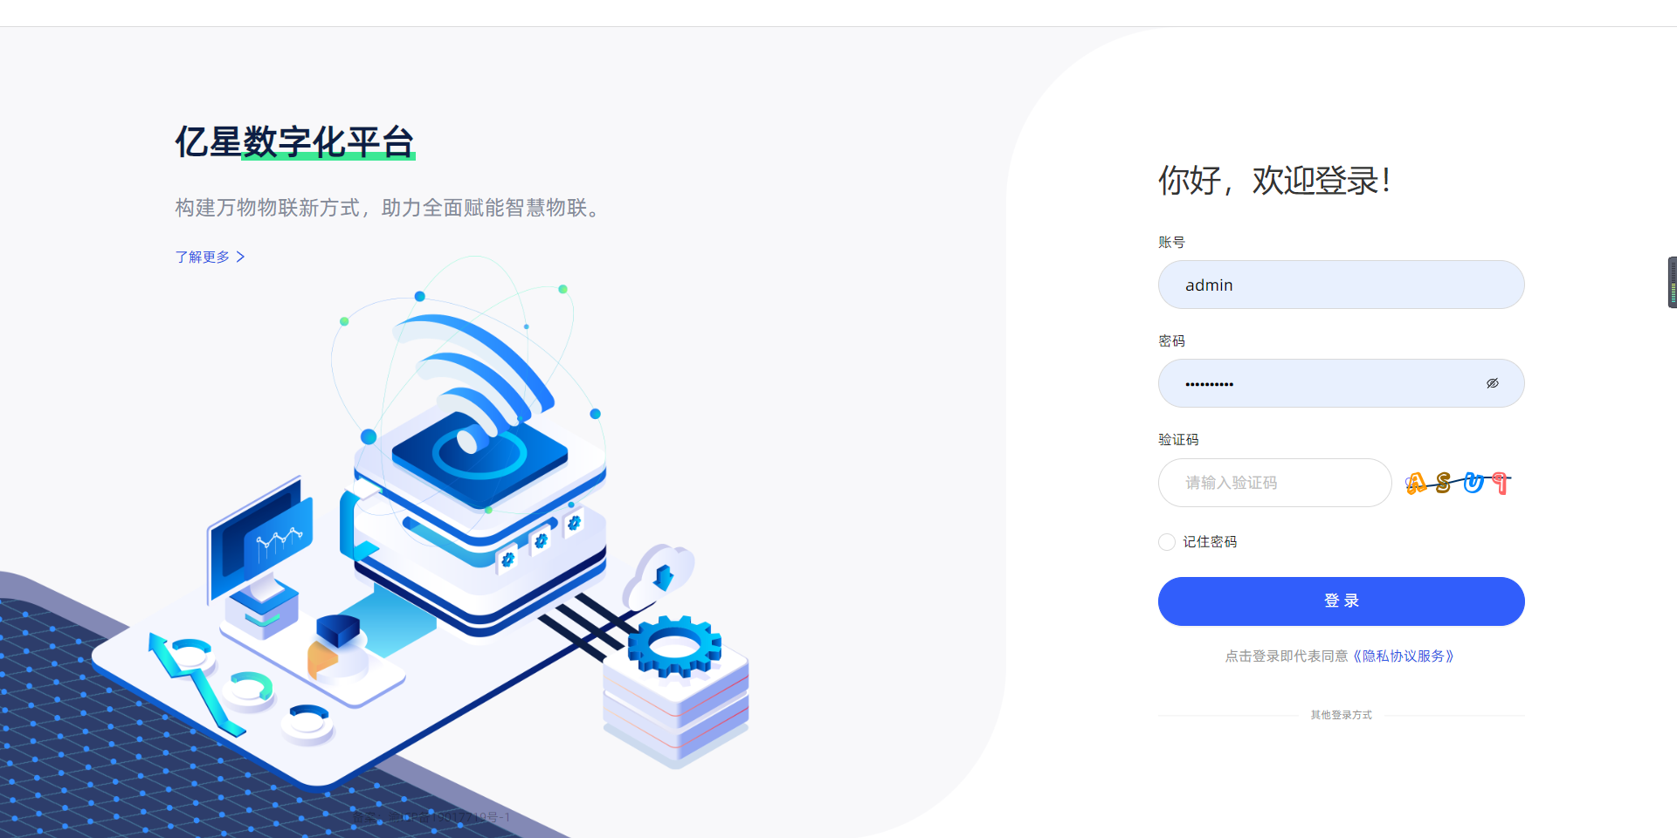

  - 退出登录

进入亿星数字化平台配套服务说明书首页，点击右上角用户信息，点击退出平台，退出该平台。

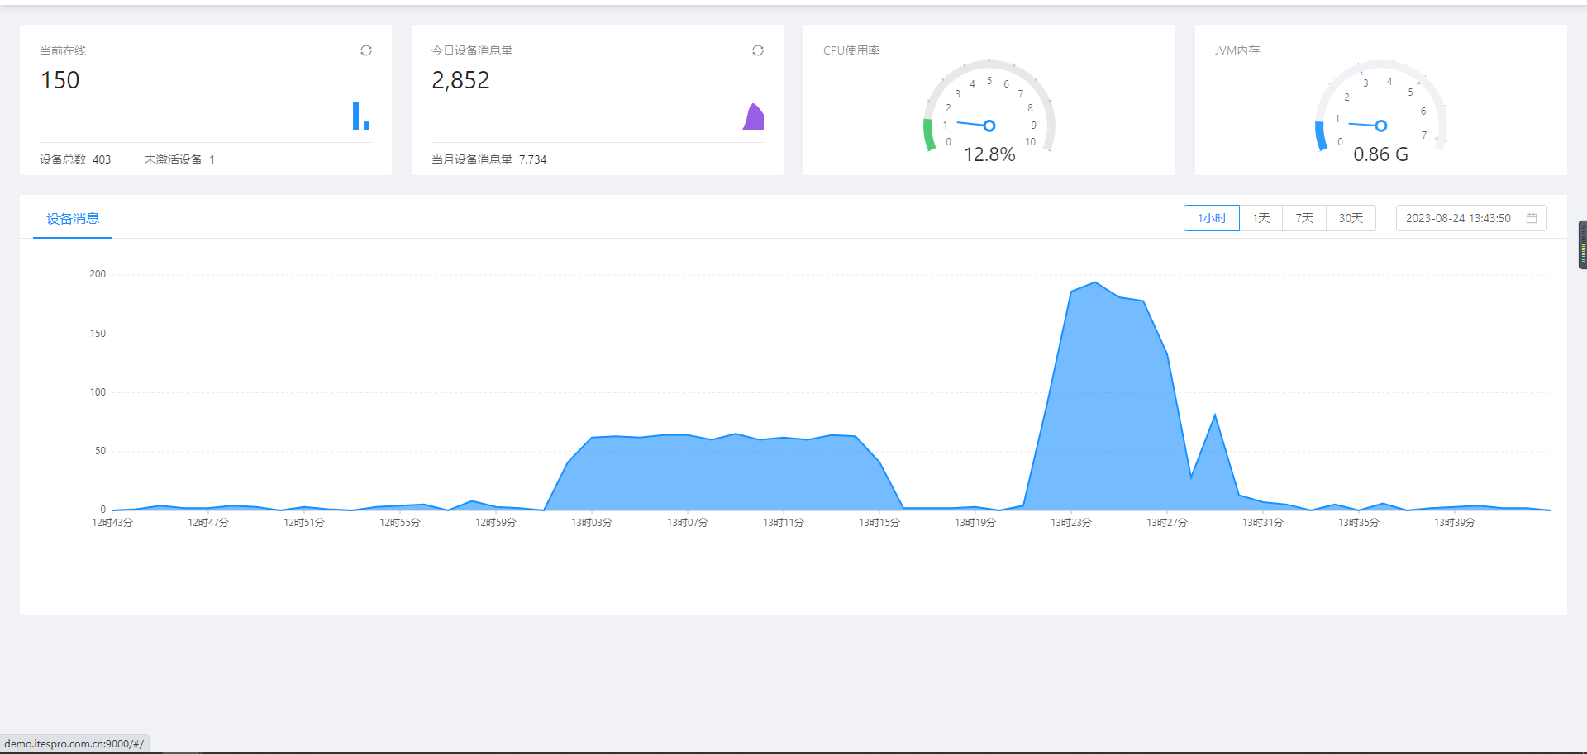

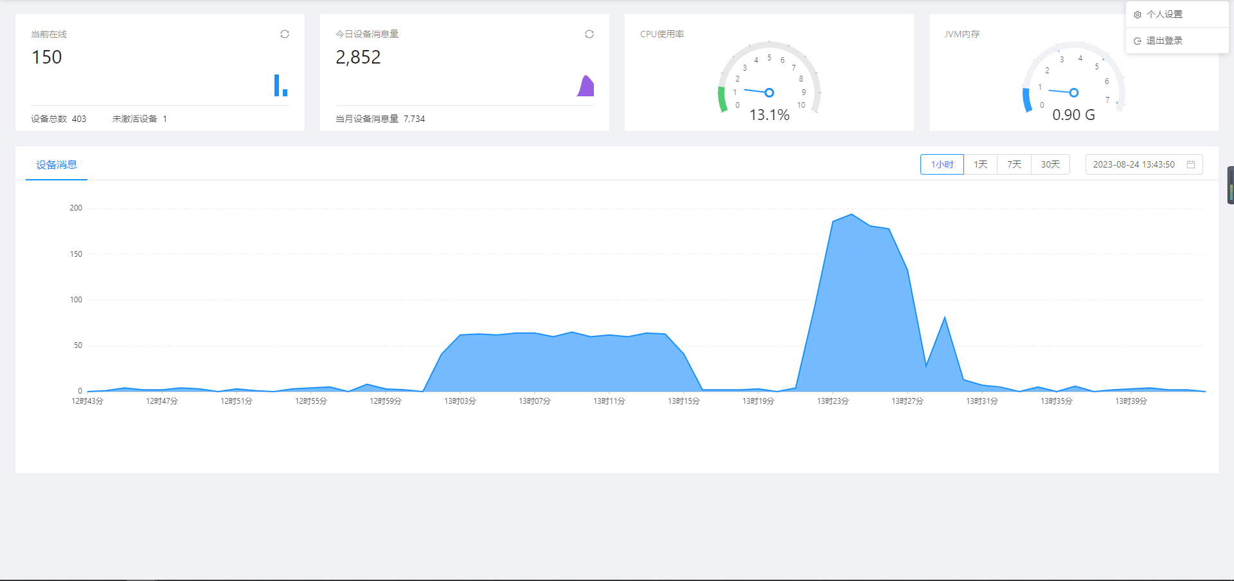

  - 消息栏

点击铃铛按钮消息栏按钮，进入到消息栏页面

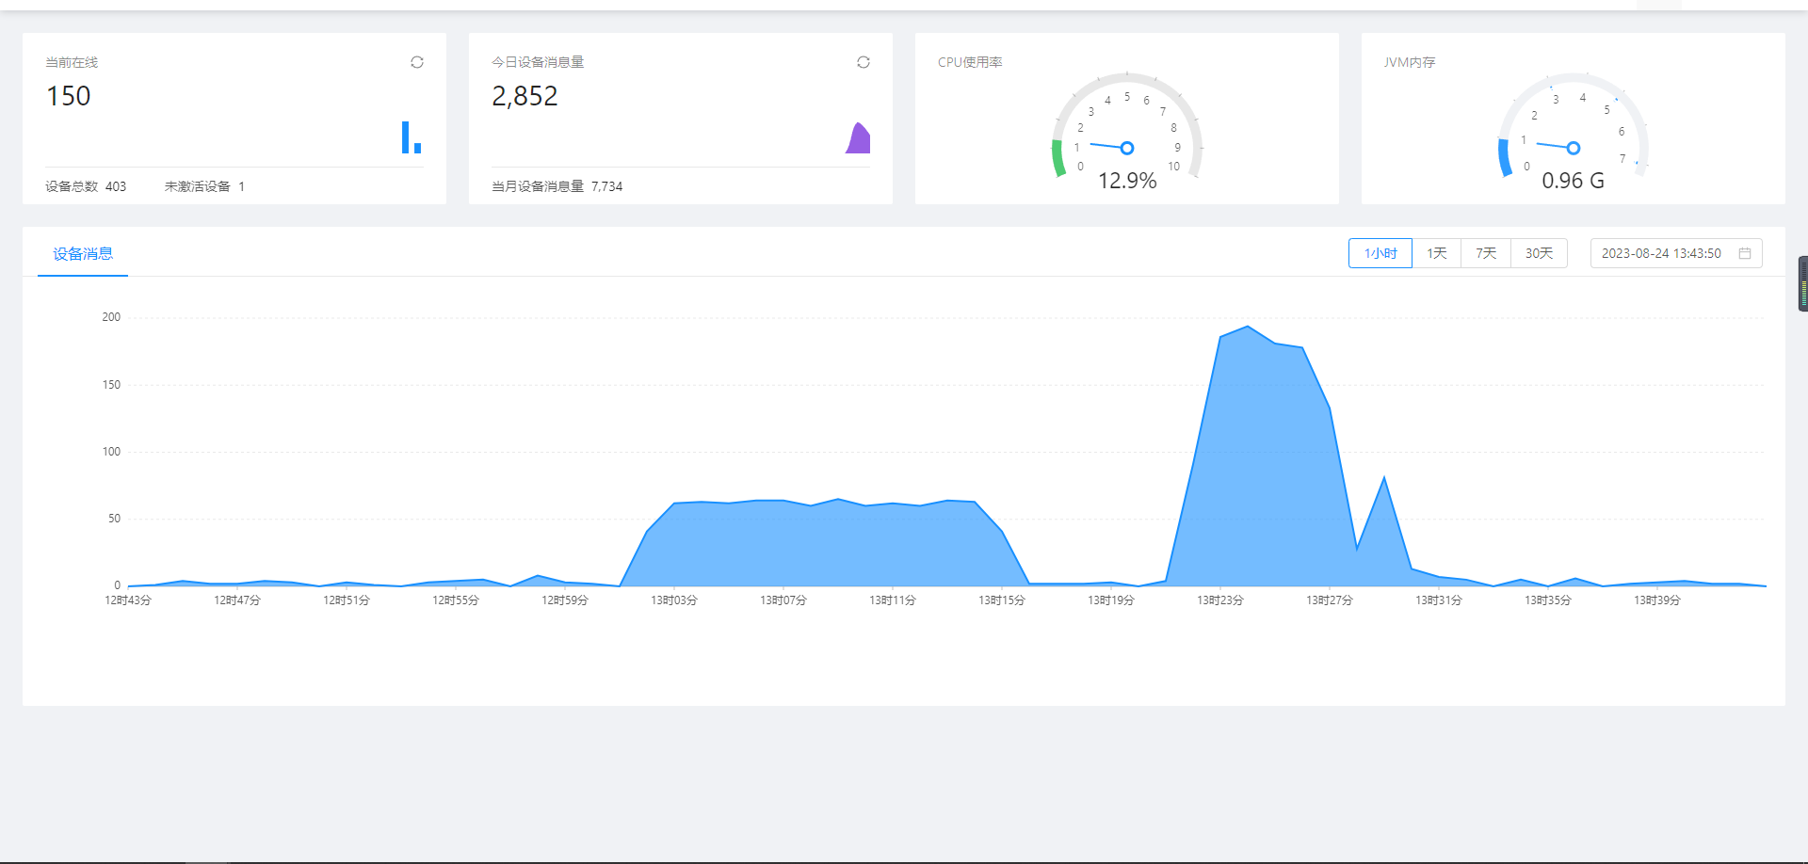

  - 统计分析

点击统计分析按钮，进入到统计分析页面

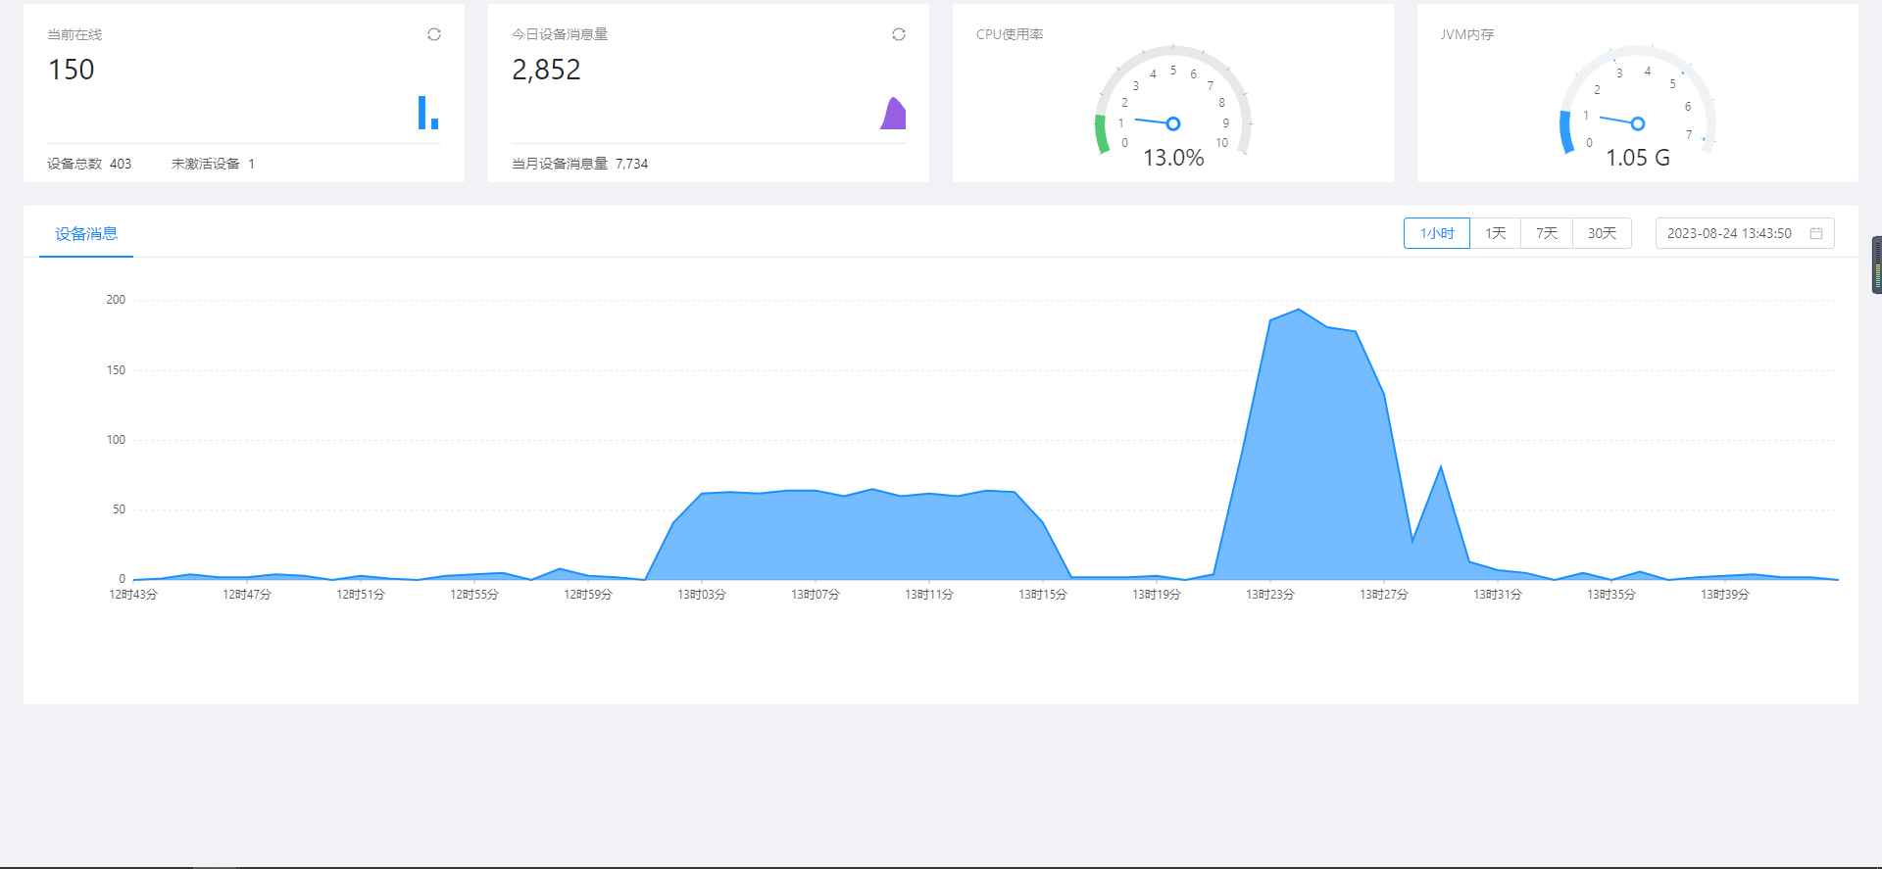

  - 系统设置

·用户管理

点击用户管理功能展示所有用户管理的数据信息，点击新建按钮，添加数据在点击确定按钮即可，点击编辑按钮，编辑完数据在点击确定按钮

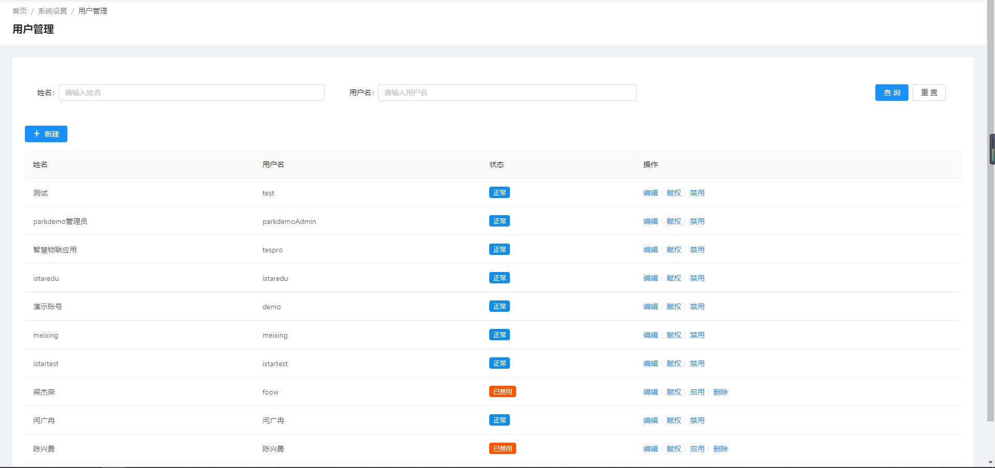

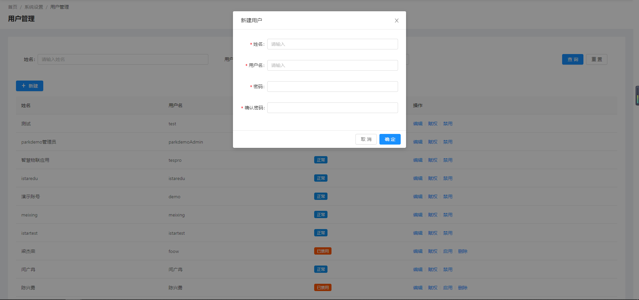

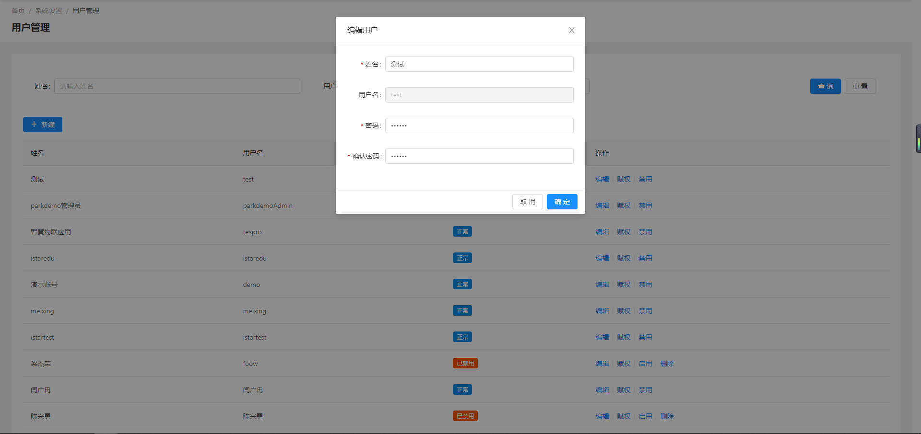

·权限管理

点击权限管理功能展示所有权限管理的数据信息，点击新建按钮，添加数据在点击确定按钮即可，点击编辑按钮，编辑完数据在点击确定按钮

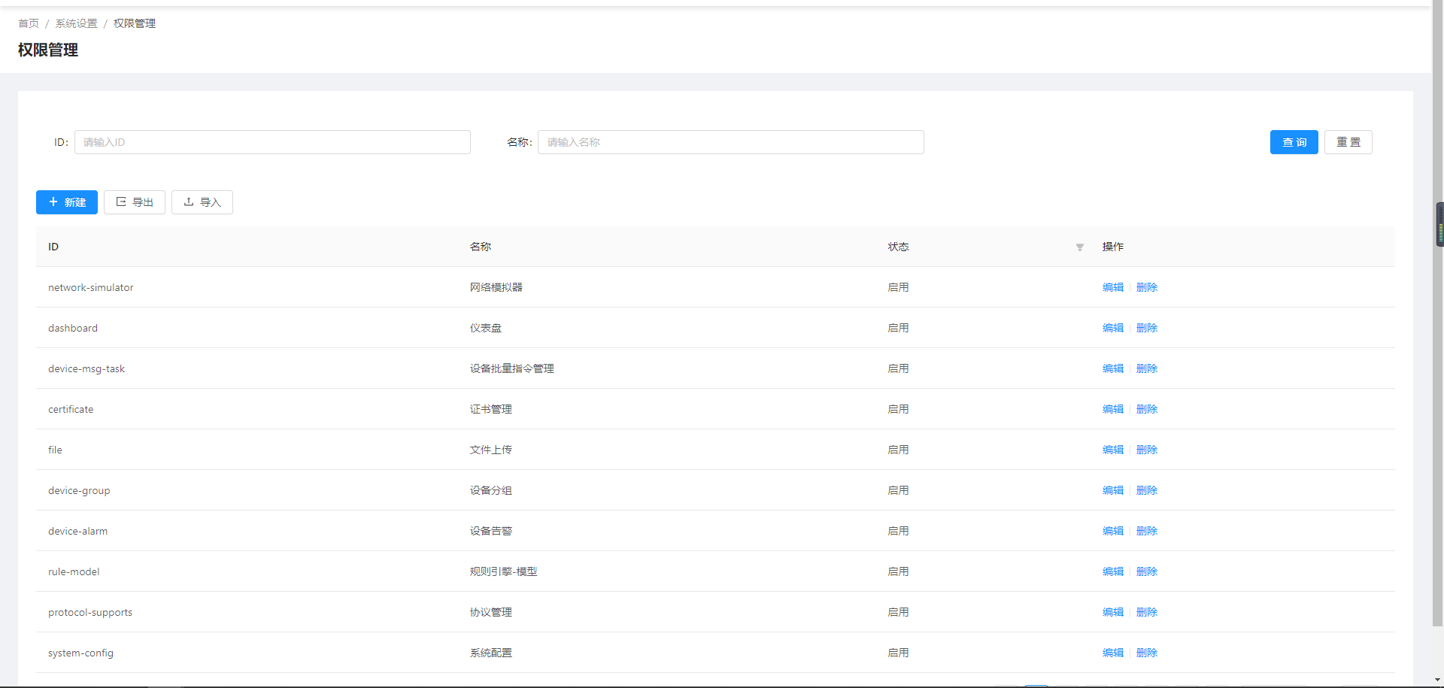

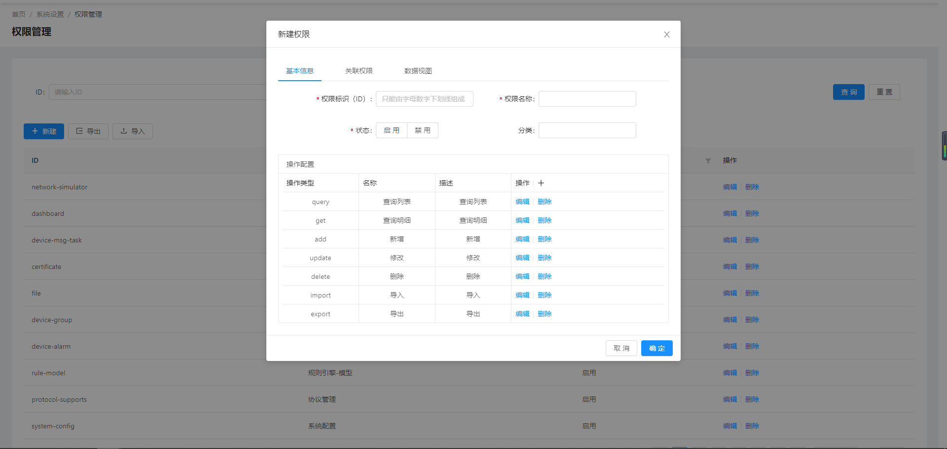

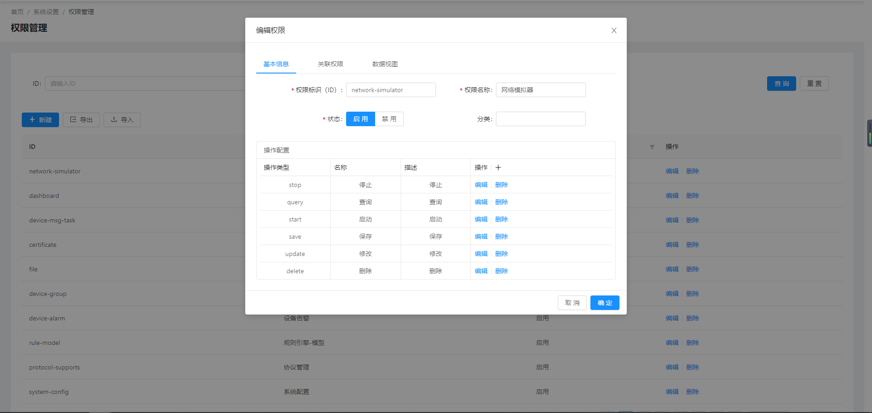

·第三方平台

点击第三方平台功能展示所有第三方平台的数据信息，点击新建按钮，添加数据在点击确定按钮即可，点击编辑按钮，编辑完数据在点击确定按钮

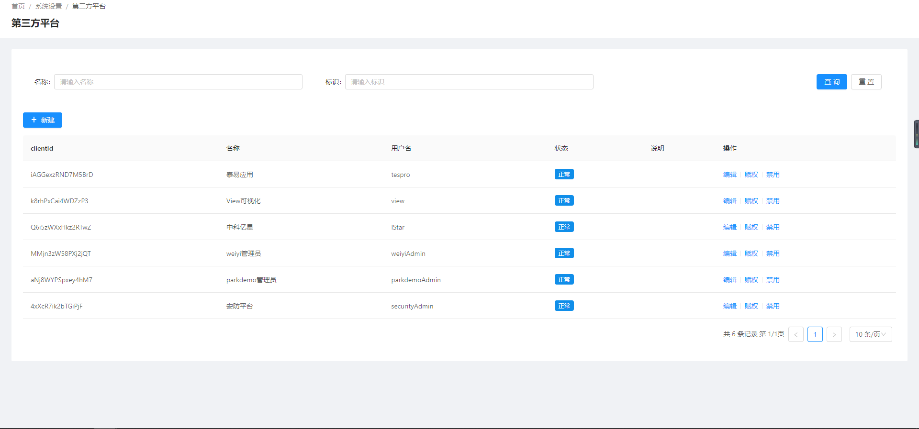

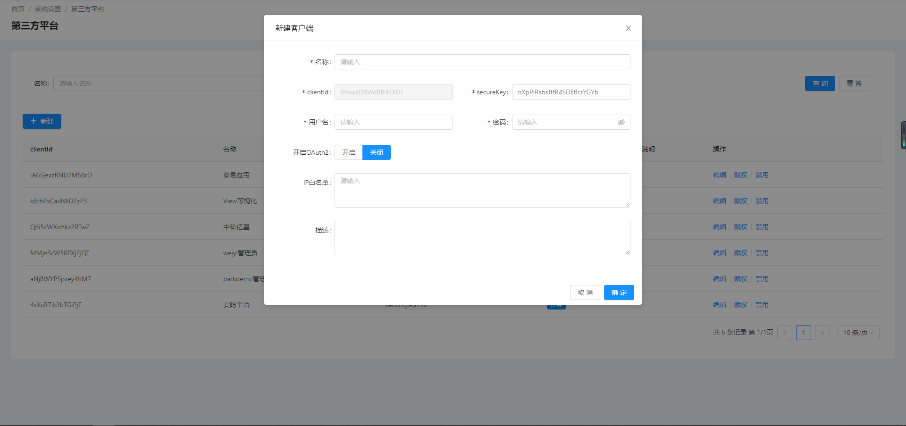

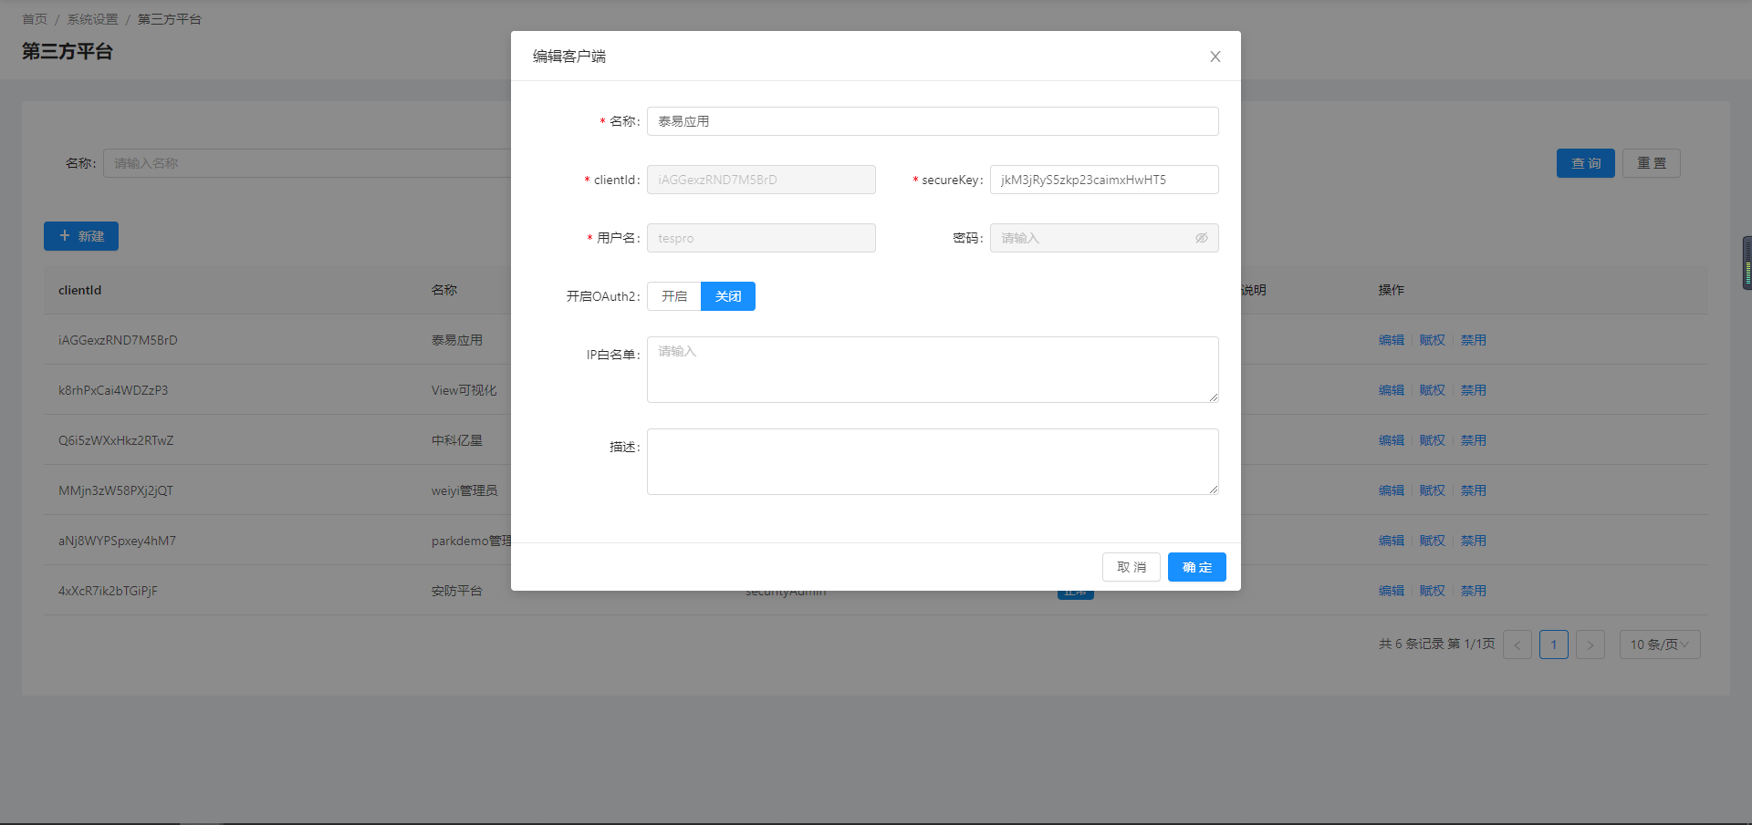

·机构管理

点击机构管理功能展示所有机构管理的数据信息

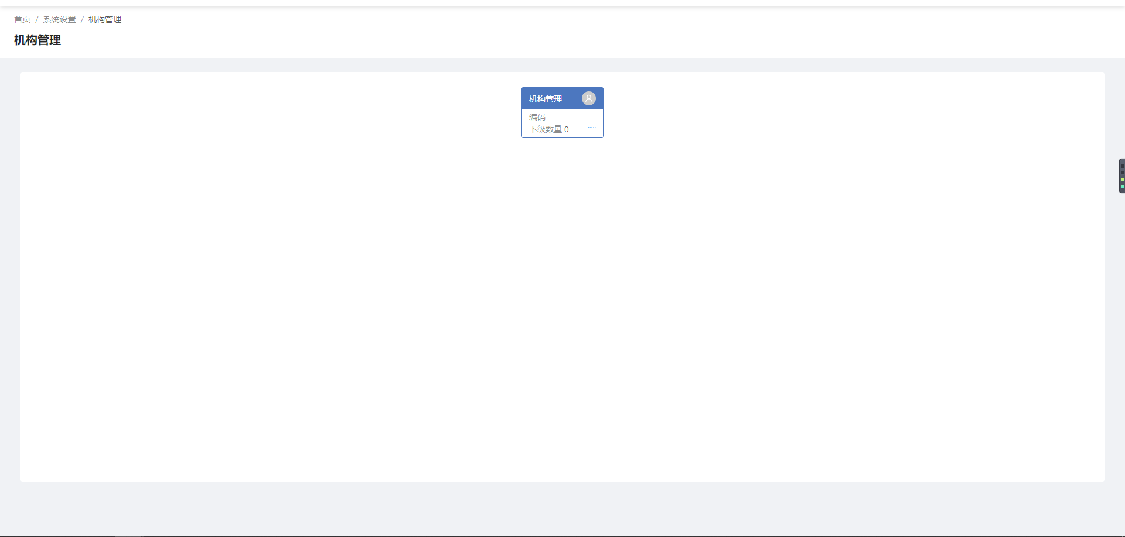

·角色管理

点击角色管理功能展示所有角色管理的数据信息，点击新建按钮，添加数据在点击确定按钮即可

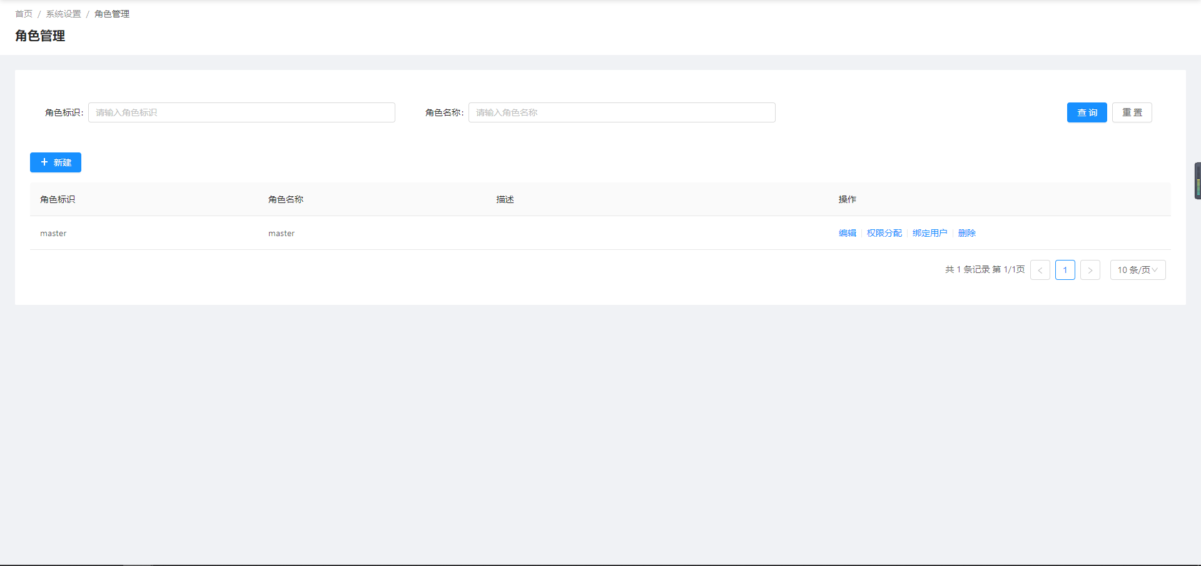

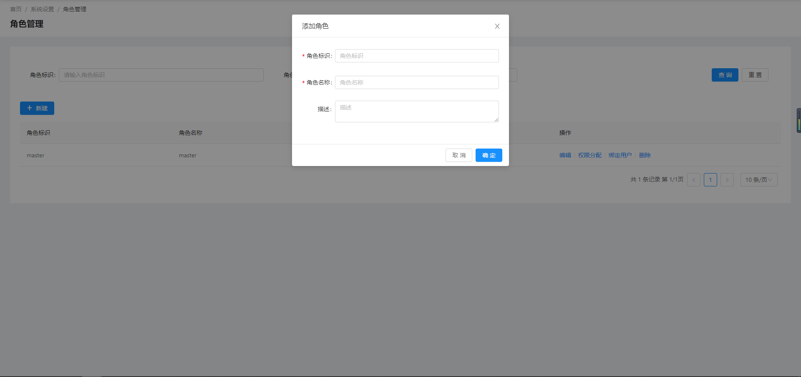

·系统配置

点击系统配置功能展示所有系统配置的数据信息

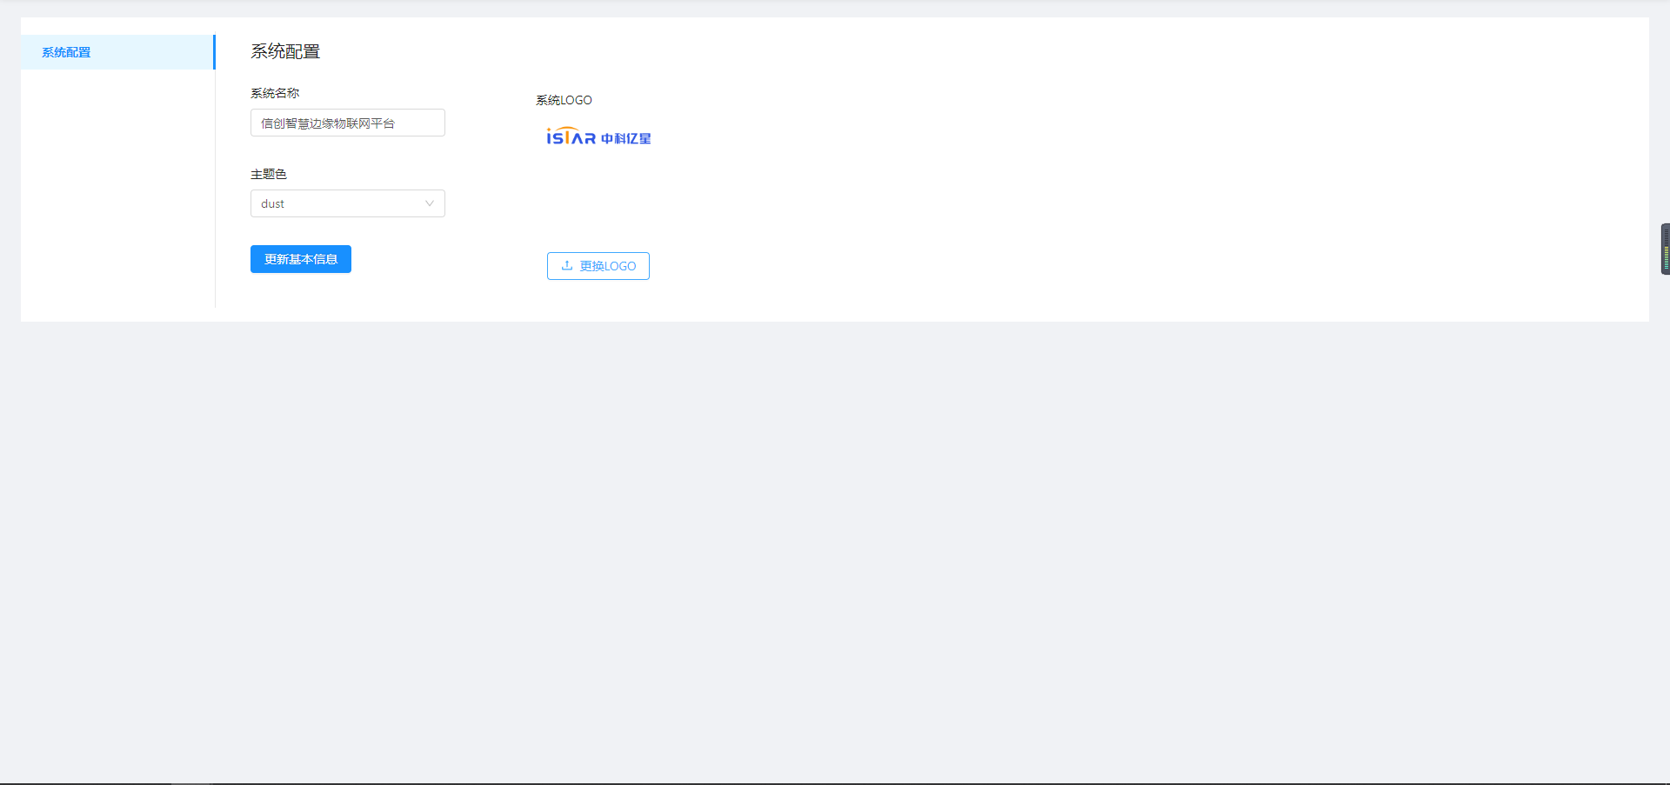

·租户管理

点击租户管理功能展示所有租户管理的数据信息

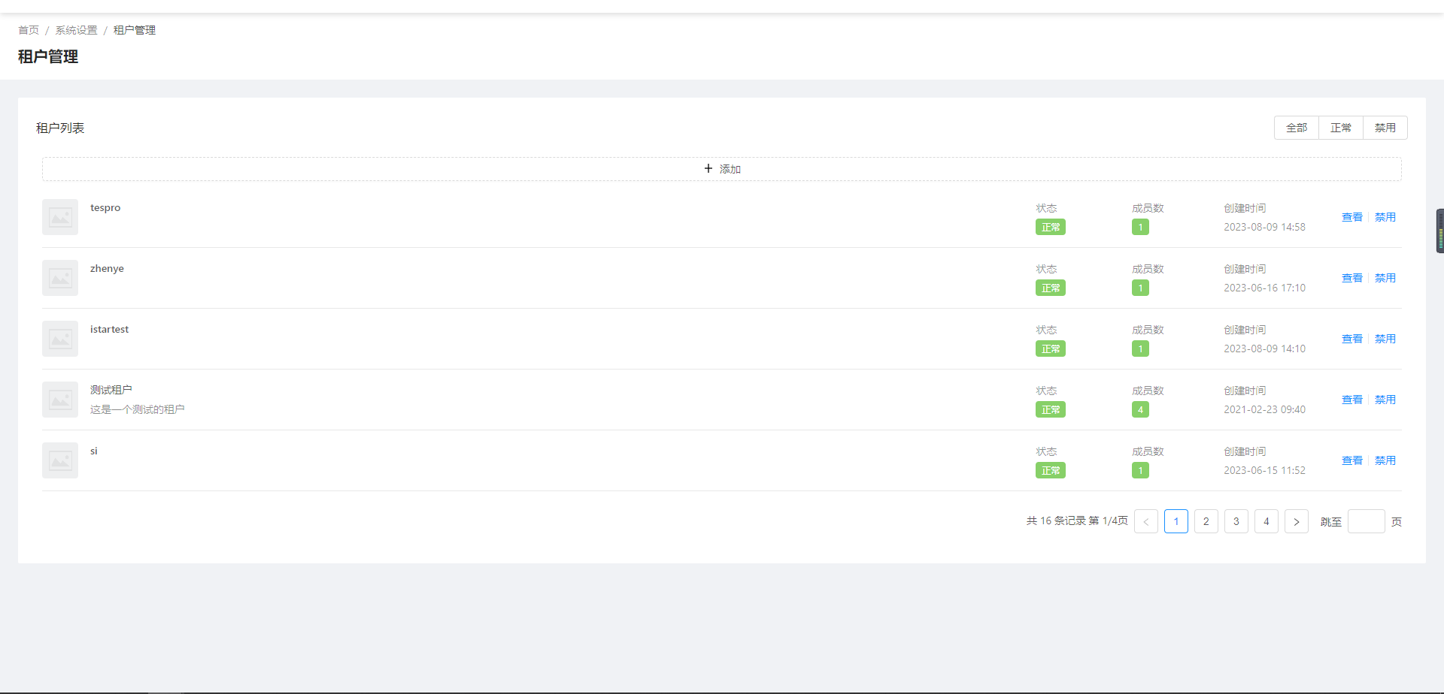

  - 设备管理

·产品

点击产品功能展示所有产品的数据信息，点击新建按钮，添加数据在点击确定按钮即可

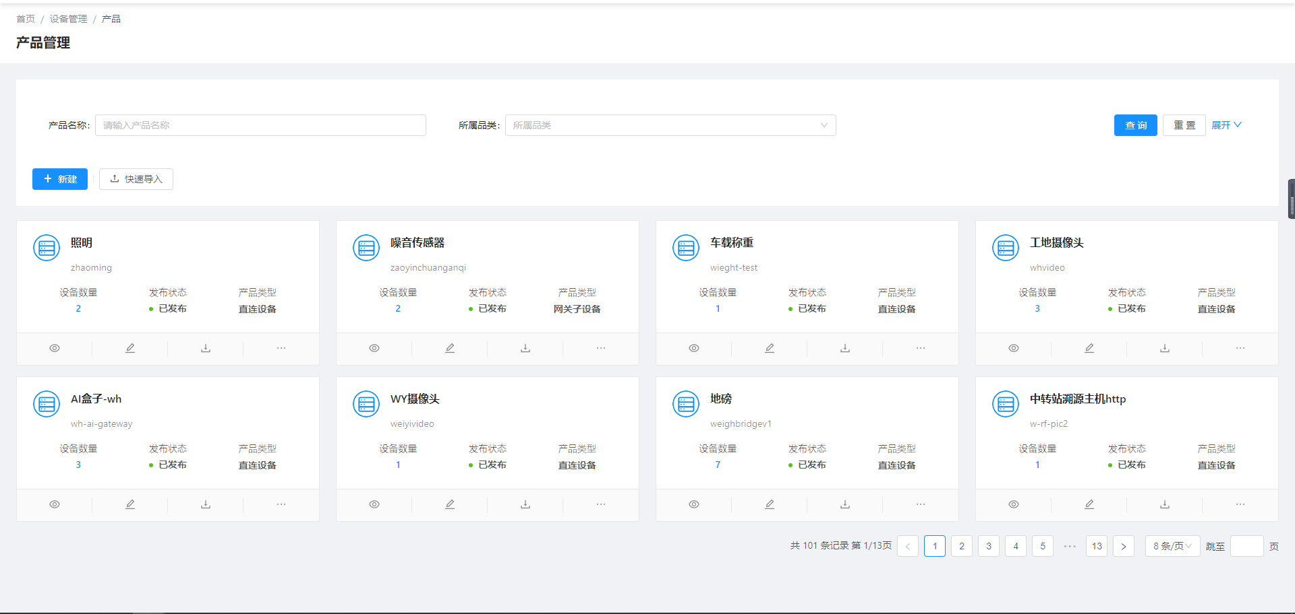

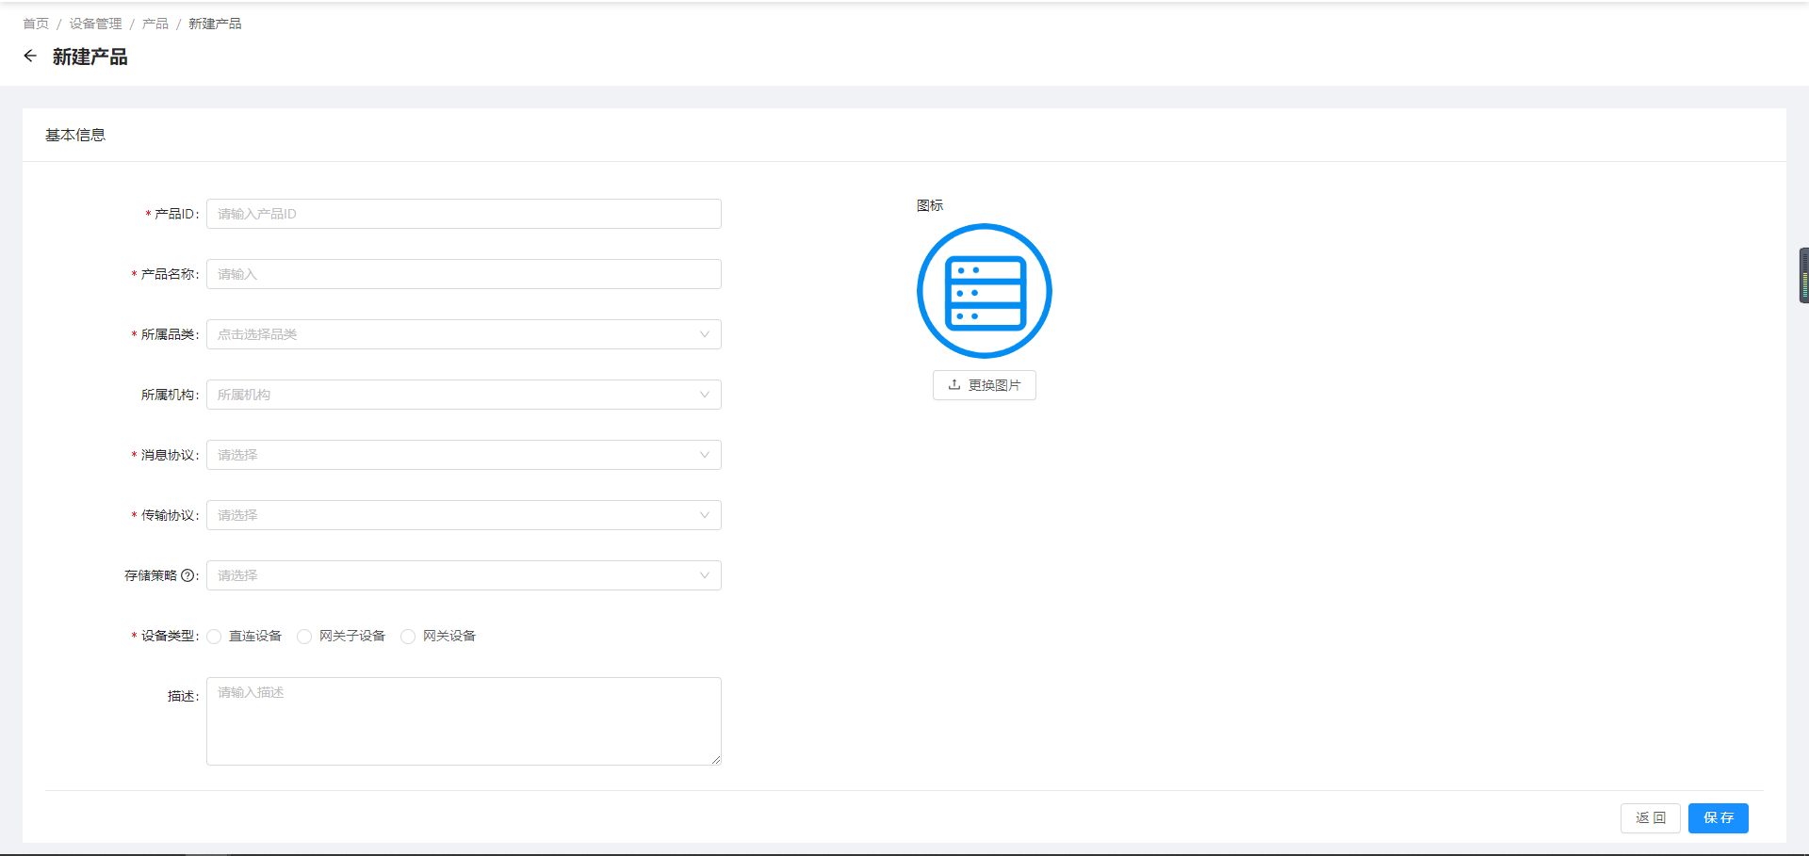

·产品分类

点击产品分类功能展示所有产品分类的数据信息，点击新建按钮，添加数据在点击确定按钮即可

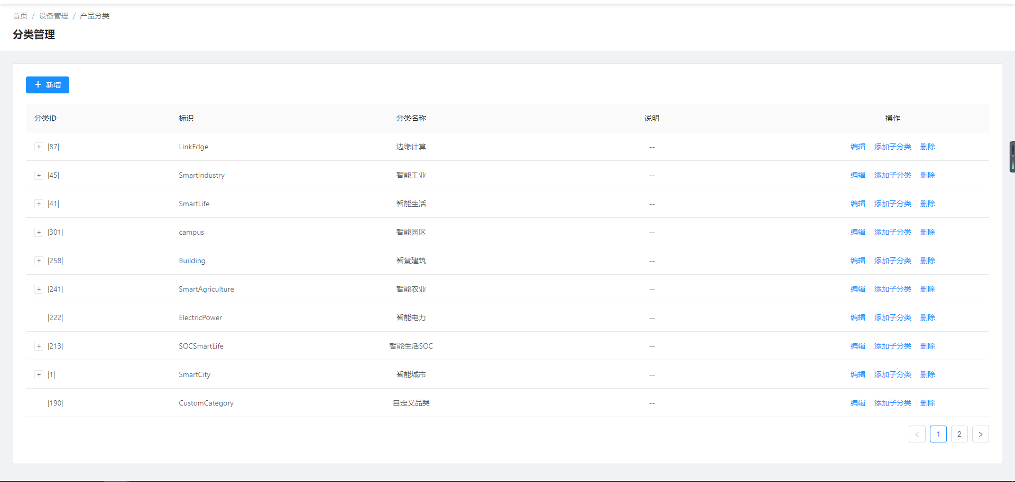

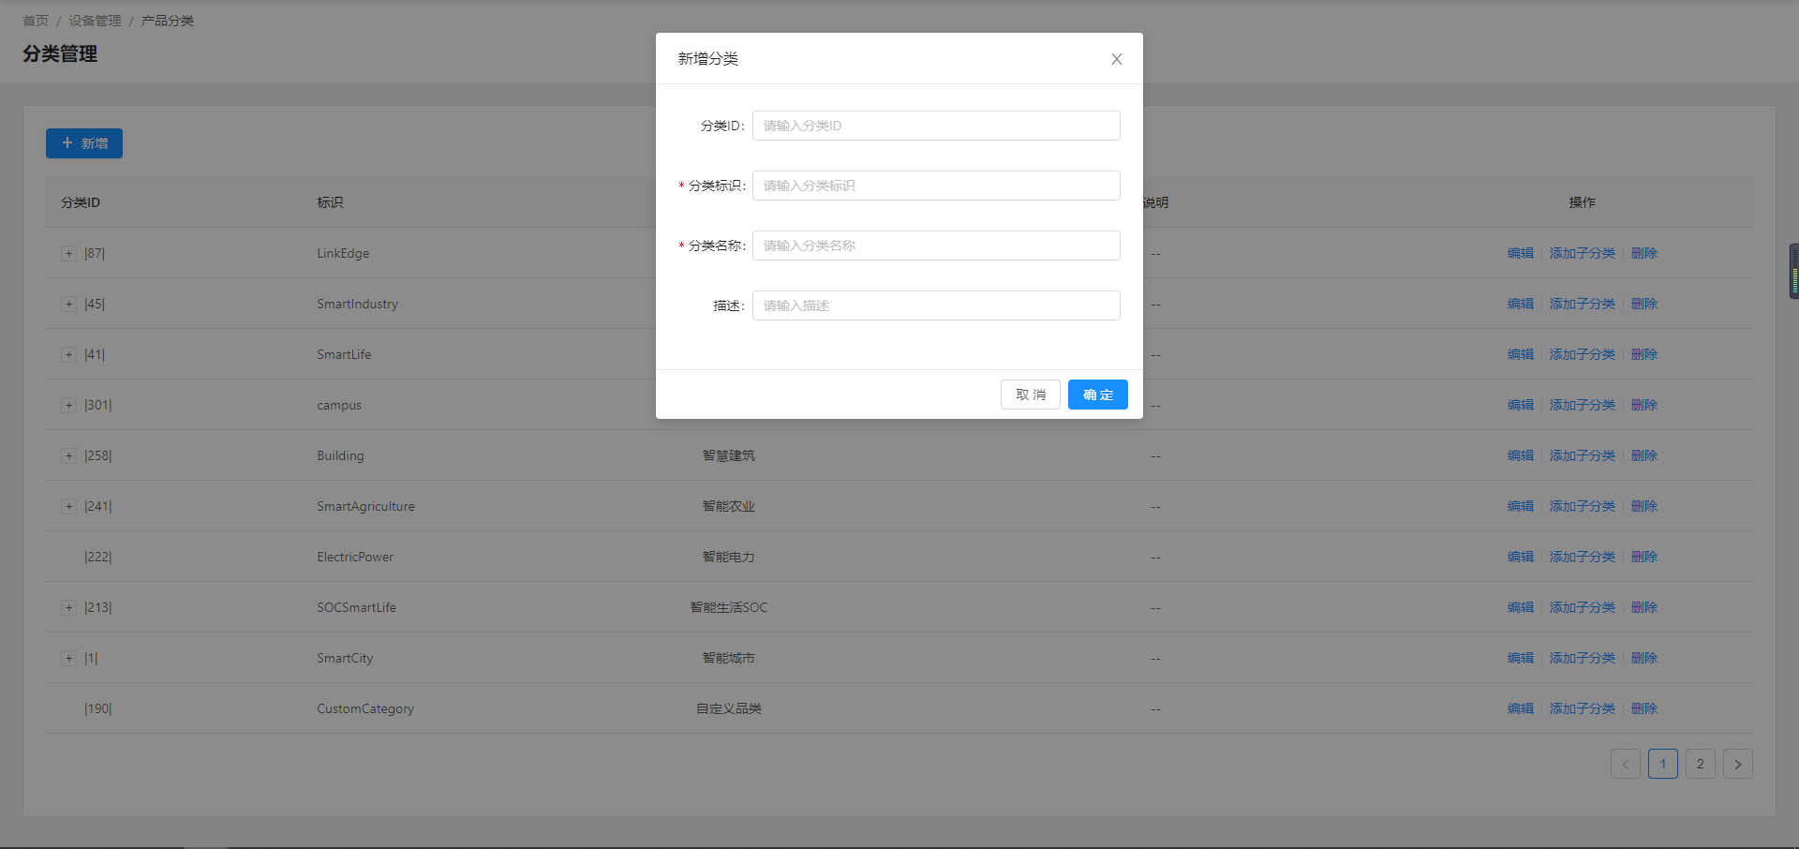

·设备

点击设备功能展示所有设备的数据信息，点击新建按钮，添加数据在点击确定按钮即可

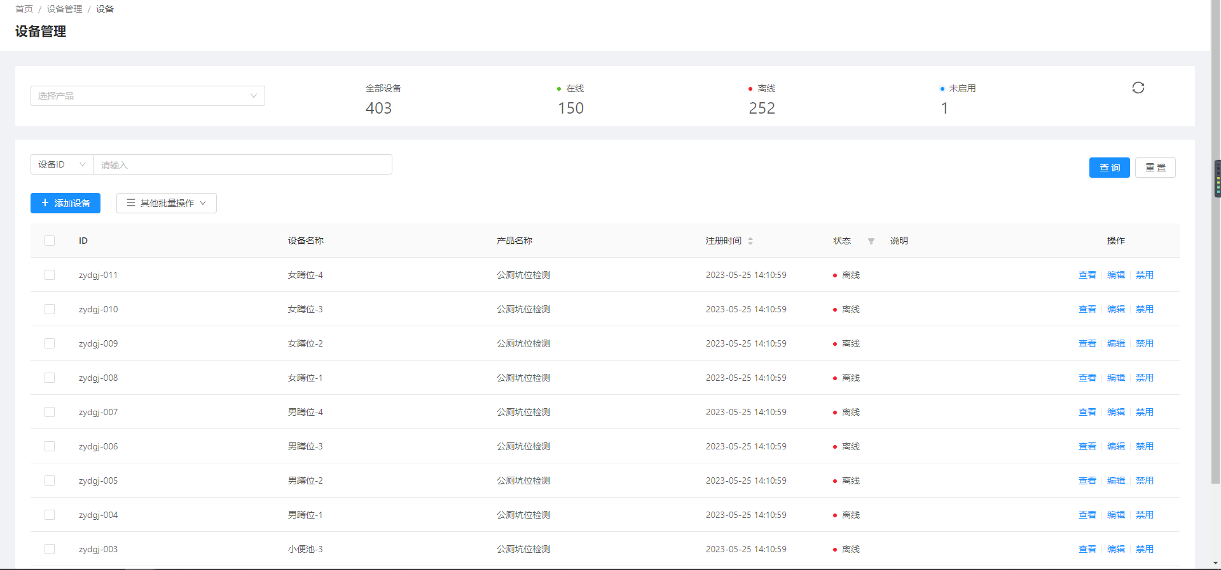

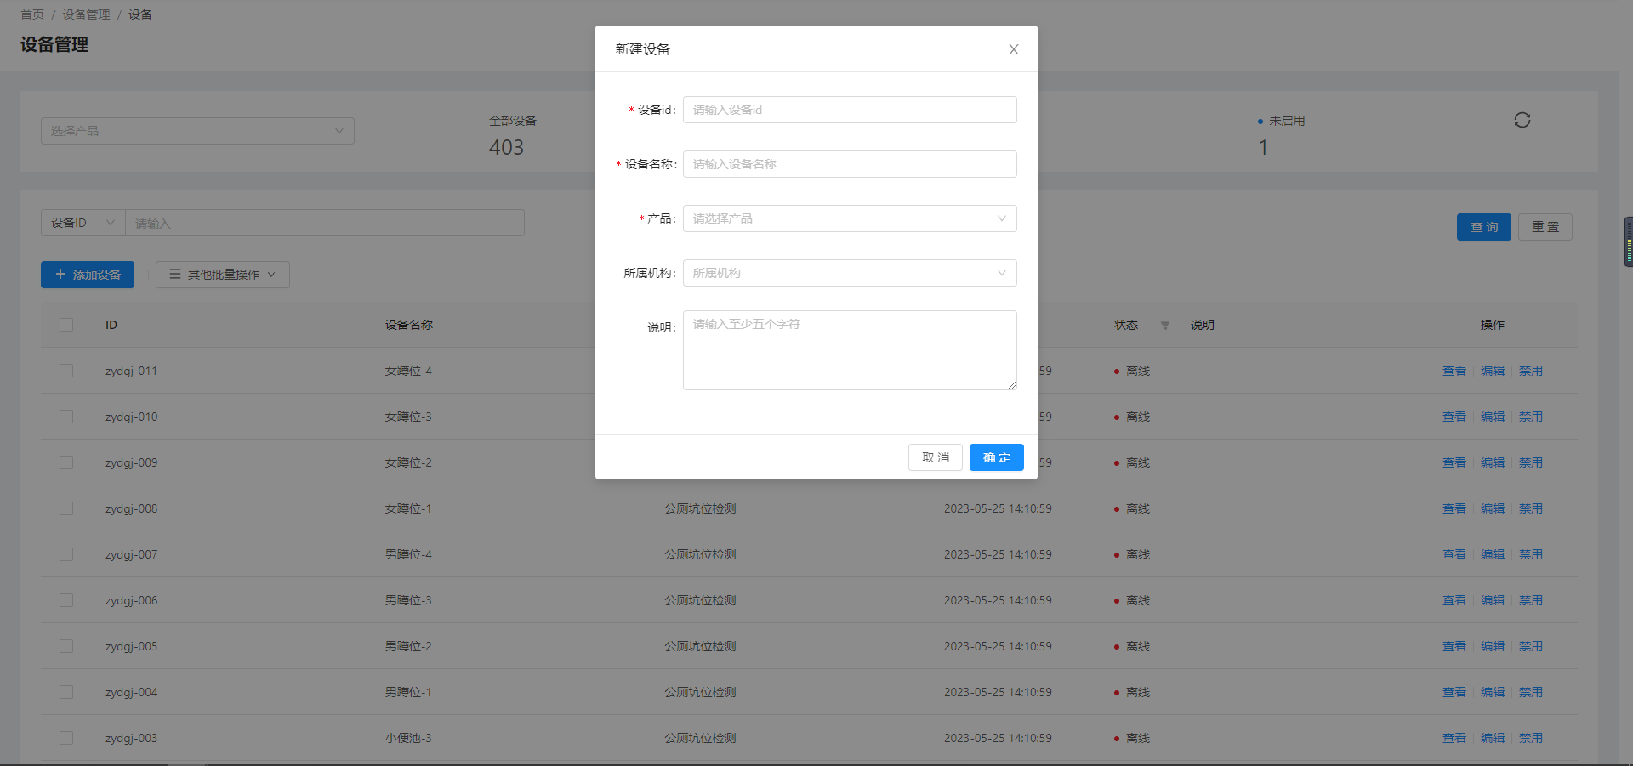

·分组

点击分组功能展示所有分组的数据信息，点击新建按钮，添加数据在点击确定按钮即可

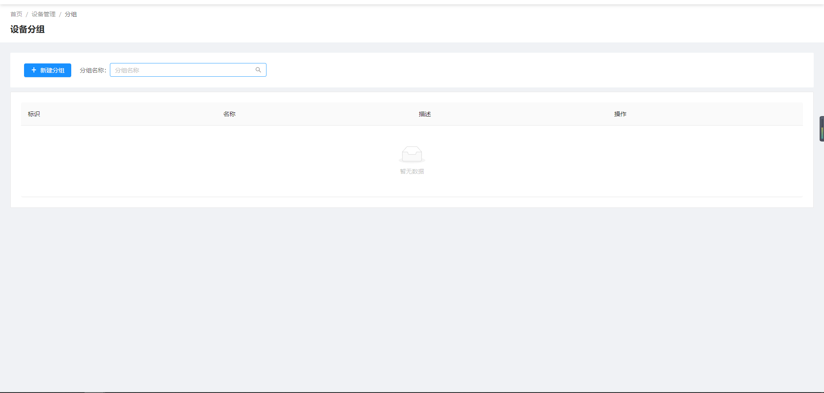

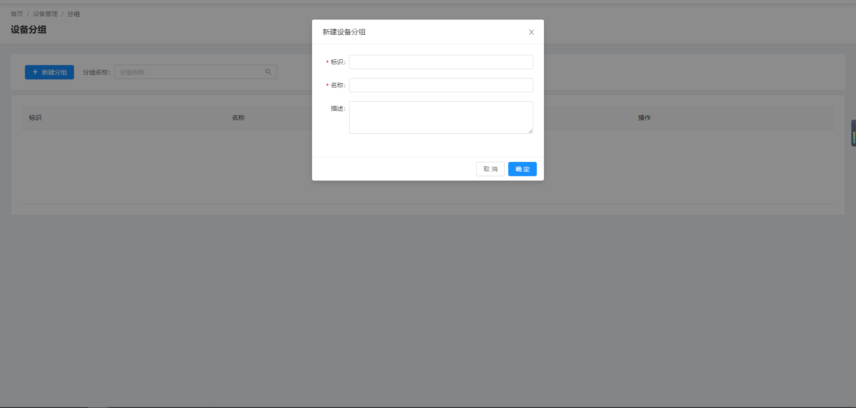

·网关

点击网关功能展示所有网关的数据信息，点击新建按钮，添加数据在点击确定按钮即可

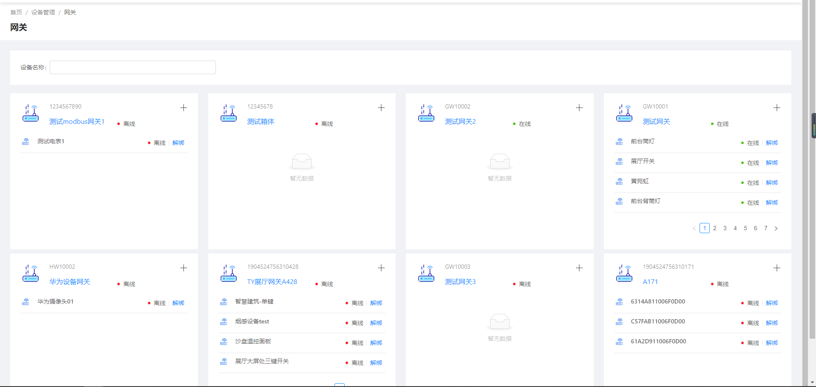

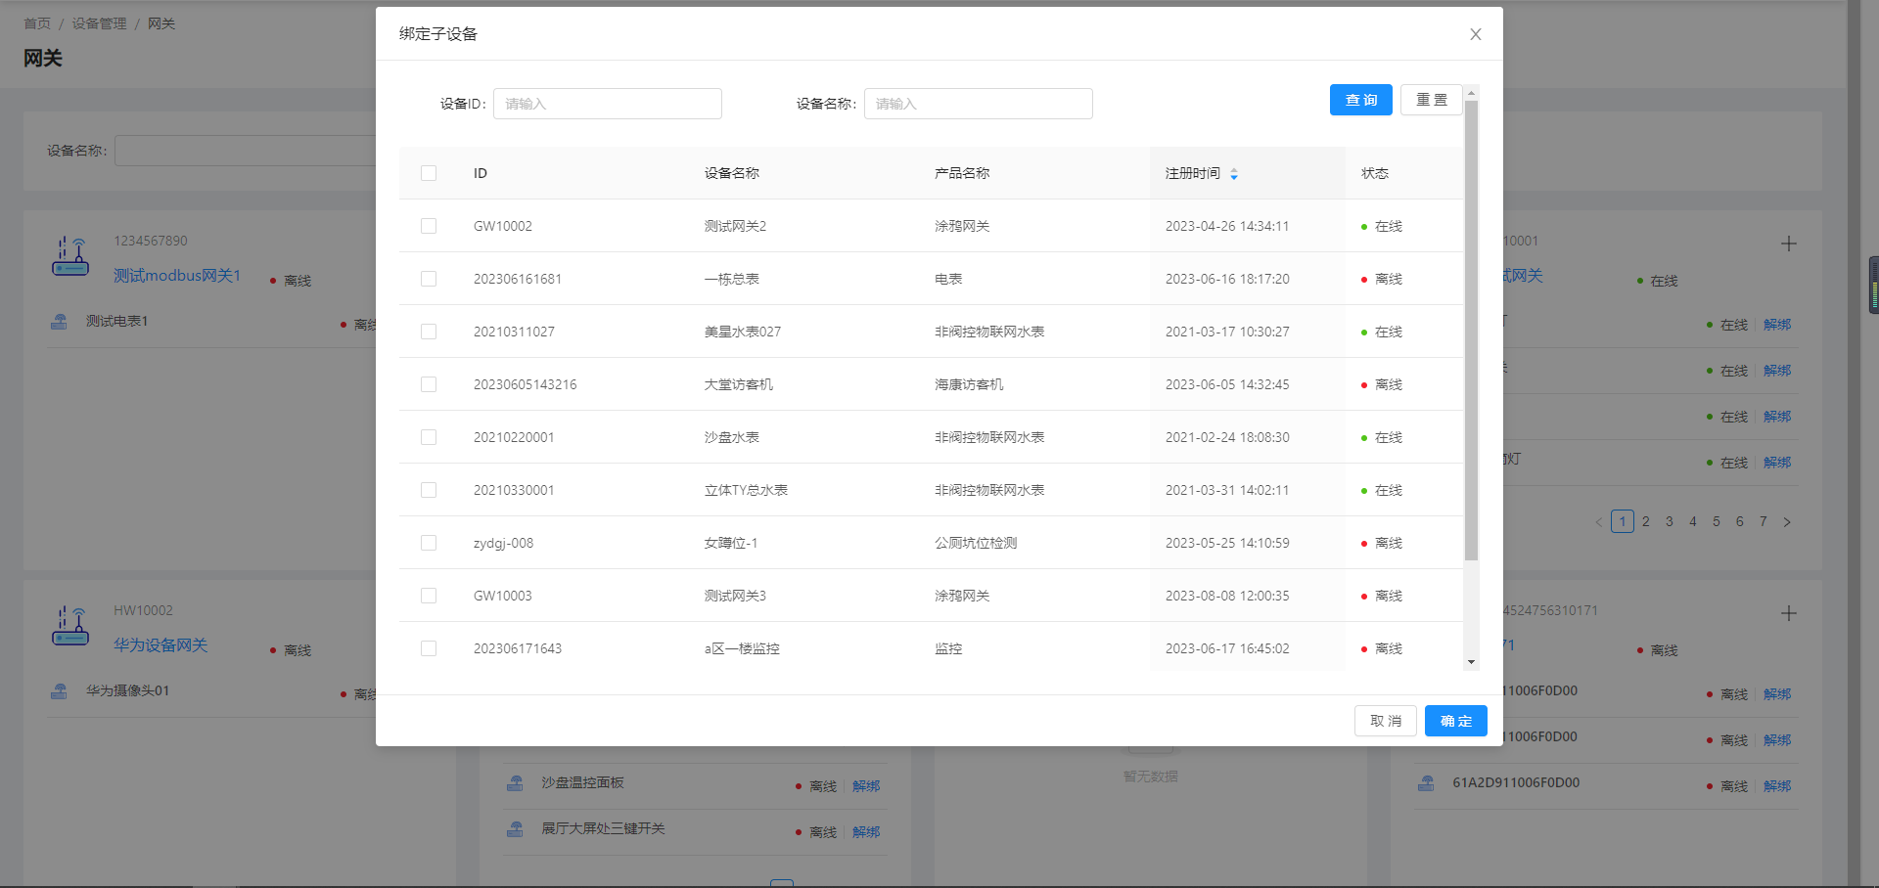

·固件升级

点击固件升级展示所有固件升级的数据信息，点击新建按钮，添加数据在点击确定按钮即可

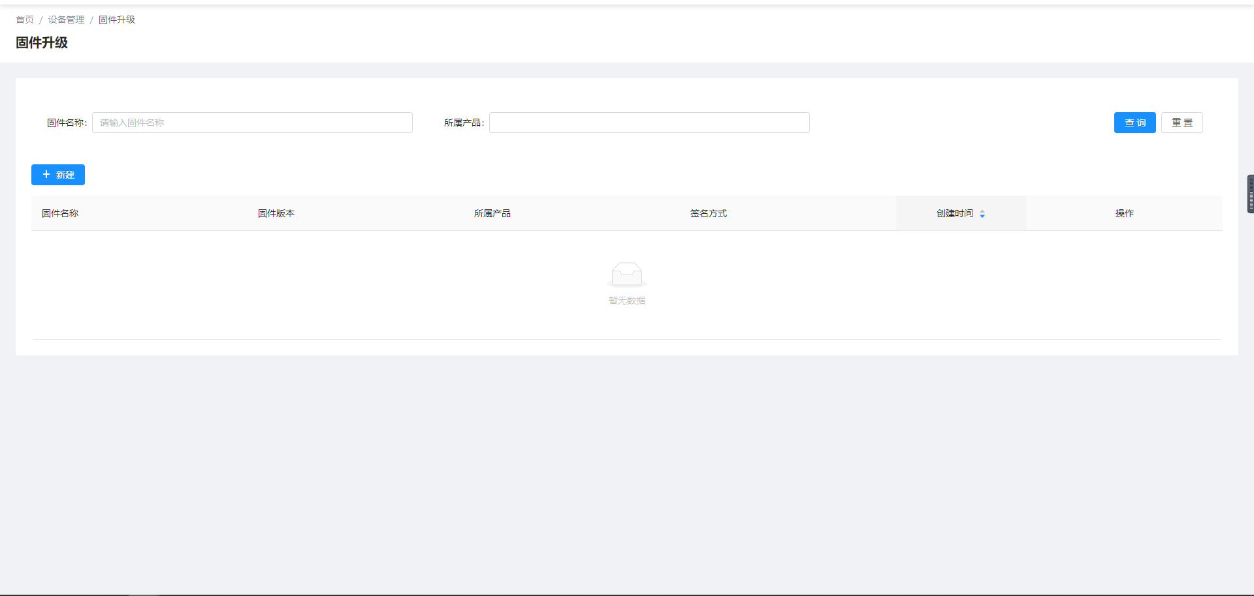

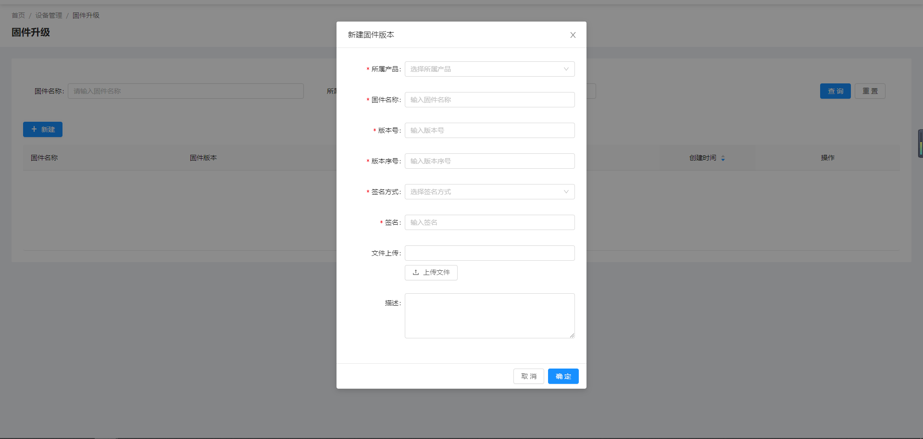

·设备告警

点击设备告警展示所有设备告警的数据信息，点击新建按钮，添加数据在点击确定按钮即可

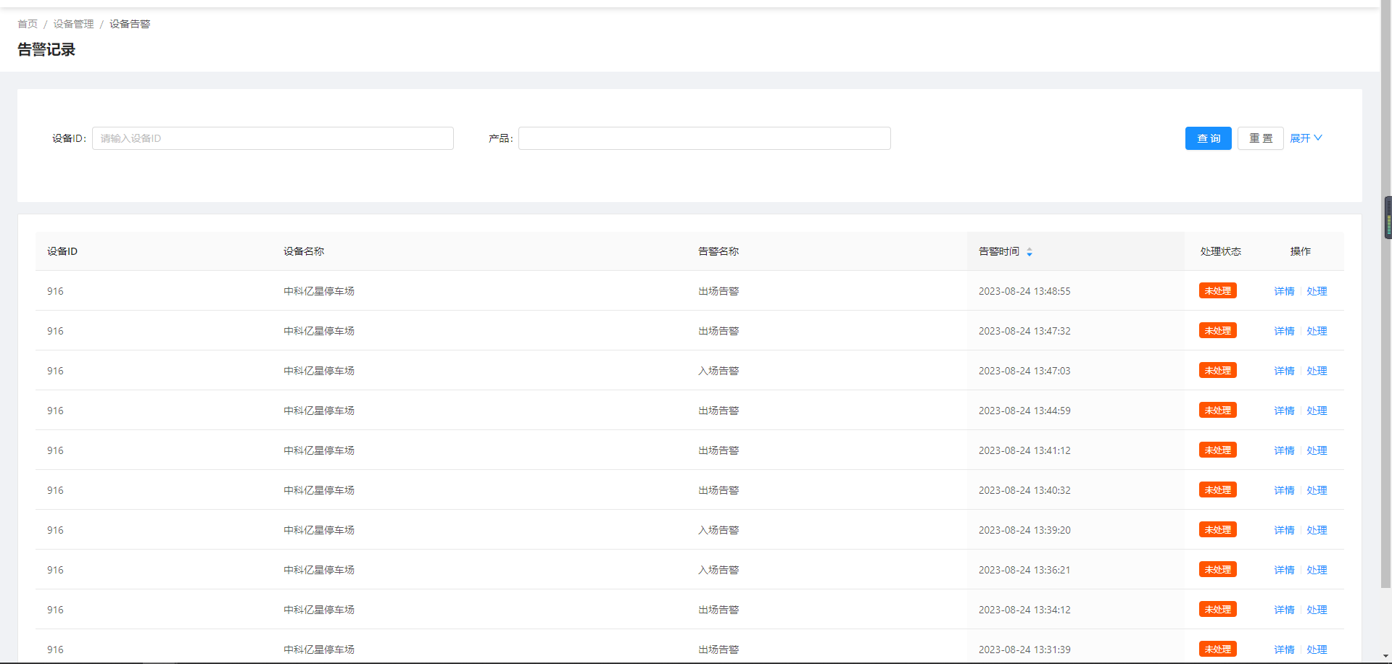

  - 设备接入

·证书管理

点击证书管理展示所有证书管理的数据信息，点击新建按钮，添加数据在点击确定按钮即可

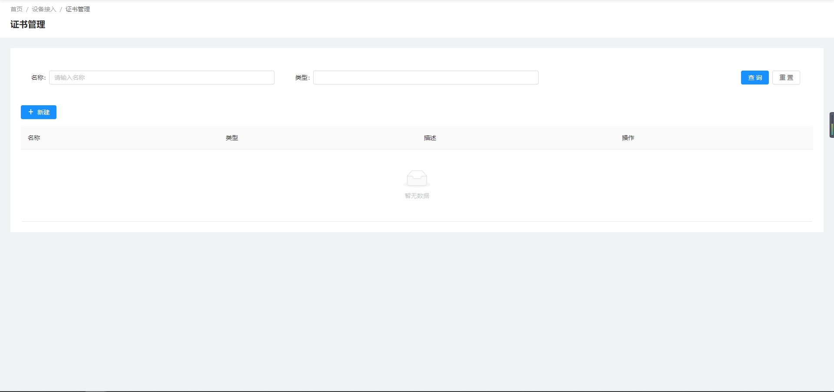

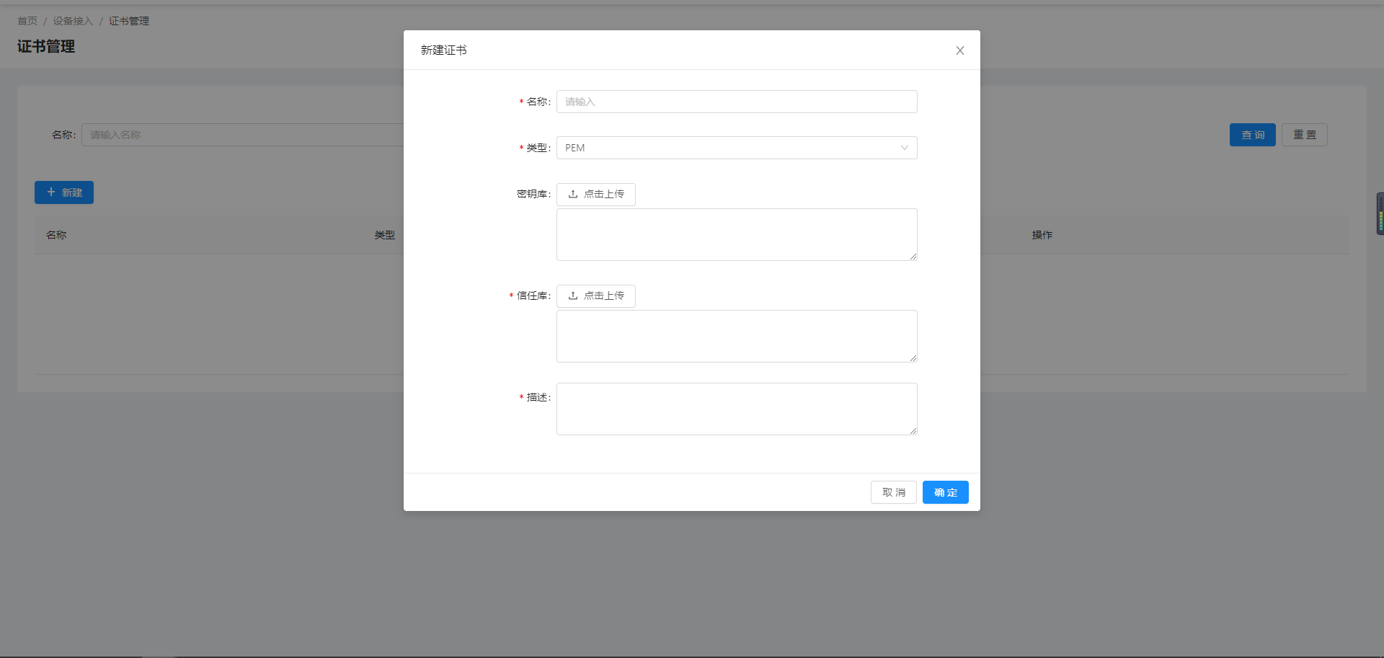

·协议管理

点击协议管理展示所有协议管理的数据信息，点击新建按钮，添加数据在点击确定按钮即可

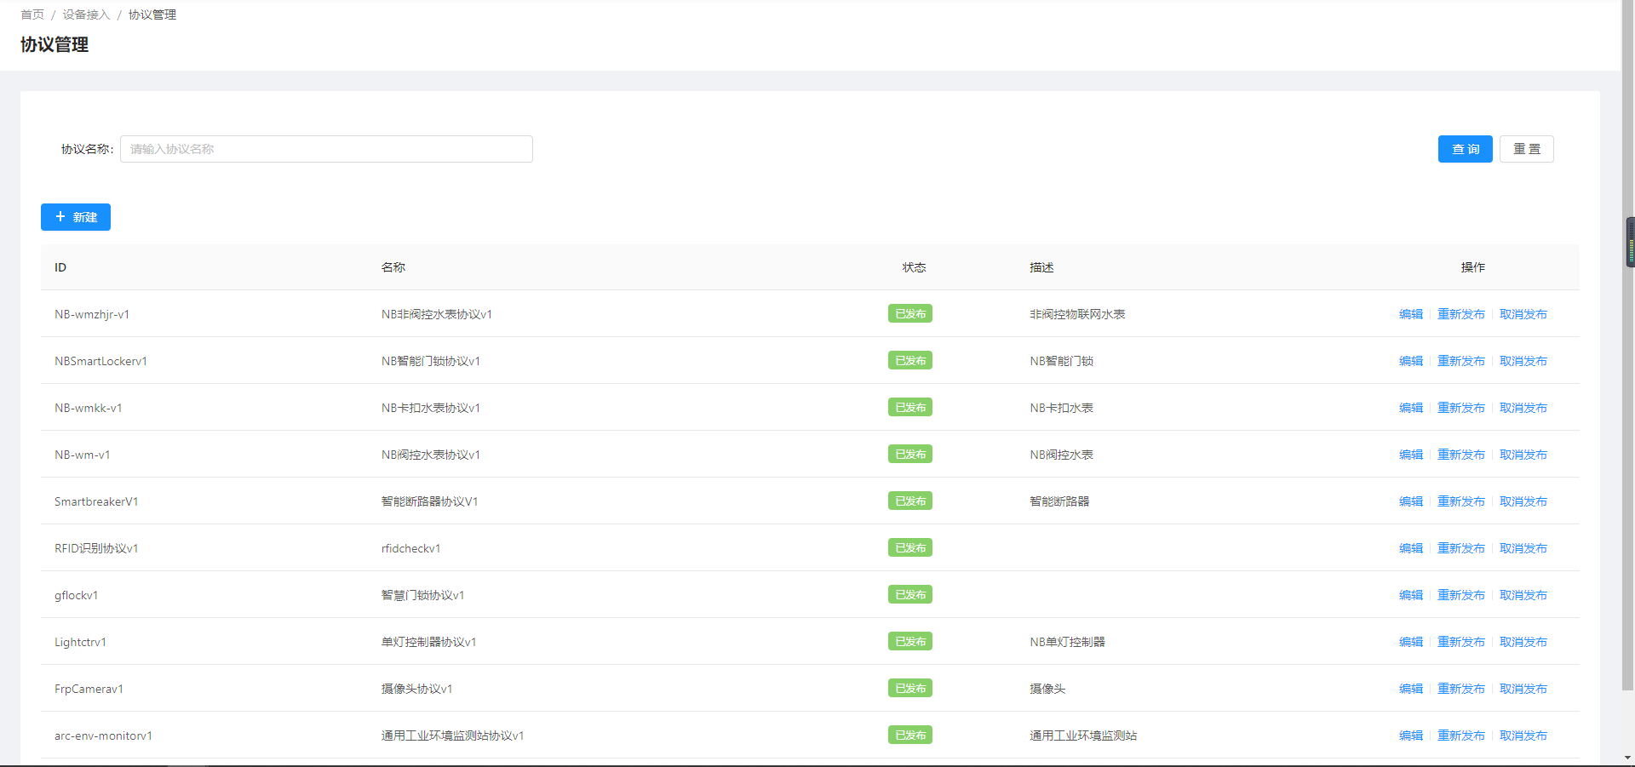

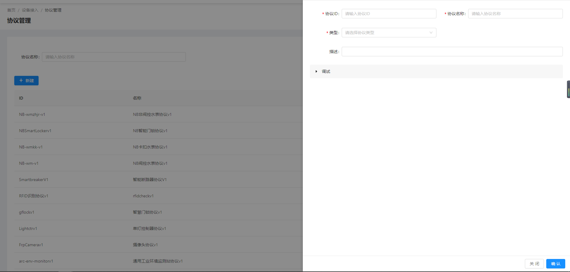

·网络组件

点击网络组件展示所有网络组件的数据信息，点击新建按钮，添加数据在点击确定按钮即可

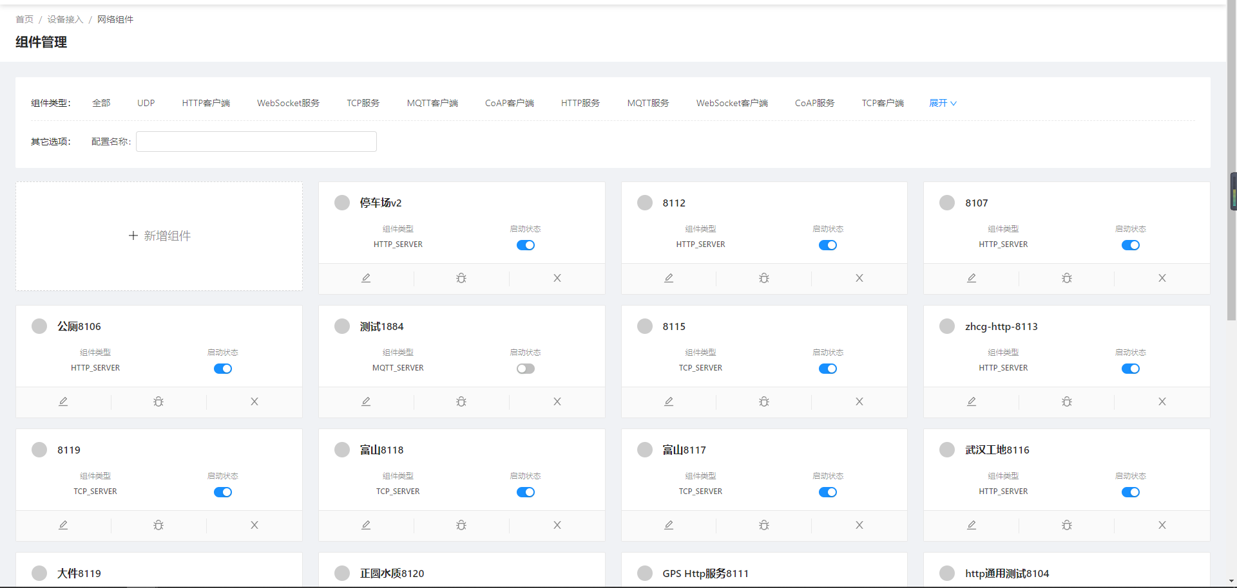

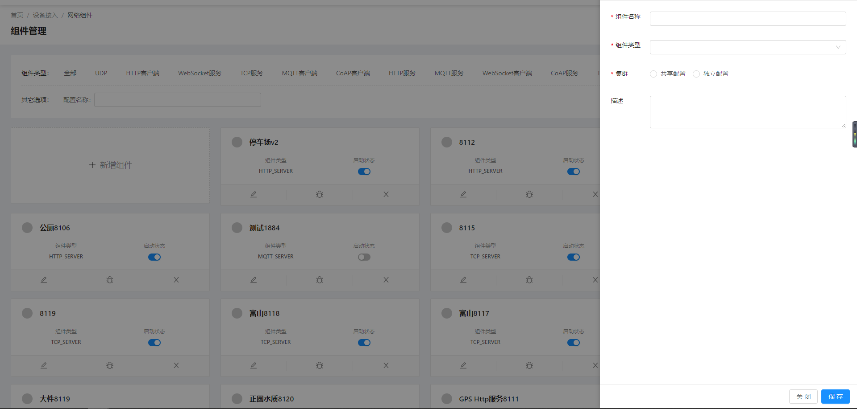

·设备网关

点击设备网关展示所有设备网关的数据信息，点击新建按钮，添加数据在点击确定按钮即可

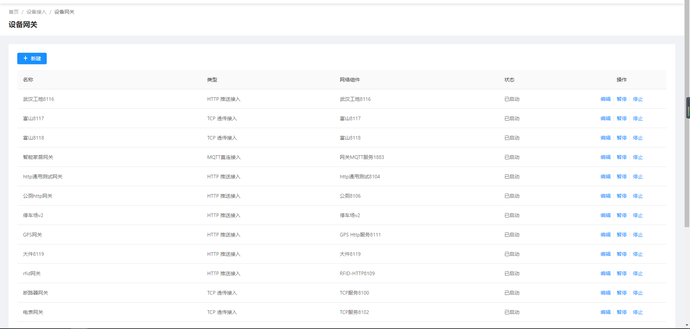

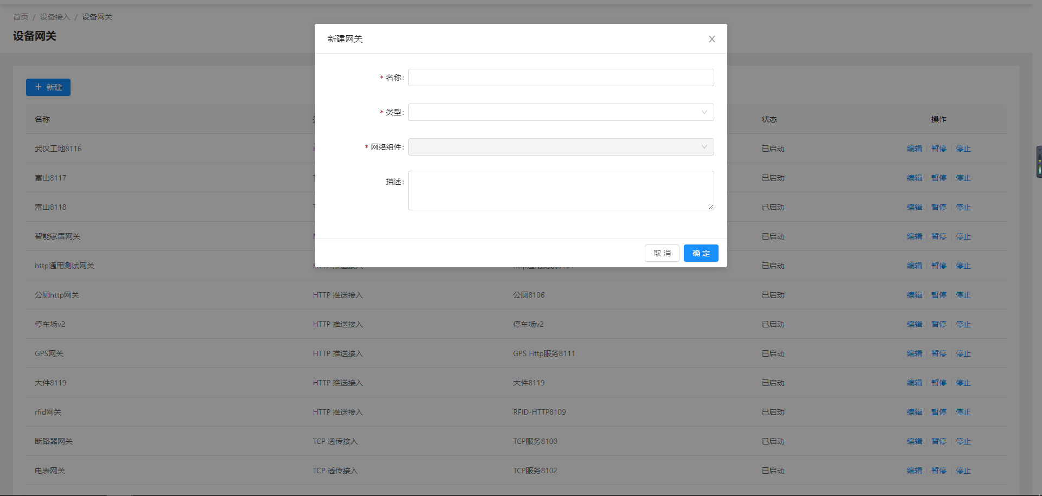

  - 通知管理

·通知配置

点击通知配置展示所有通知配置的数据信息，点击编辑按钮，编辑数据在点击确定按钮即可

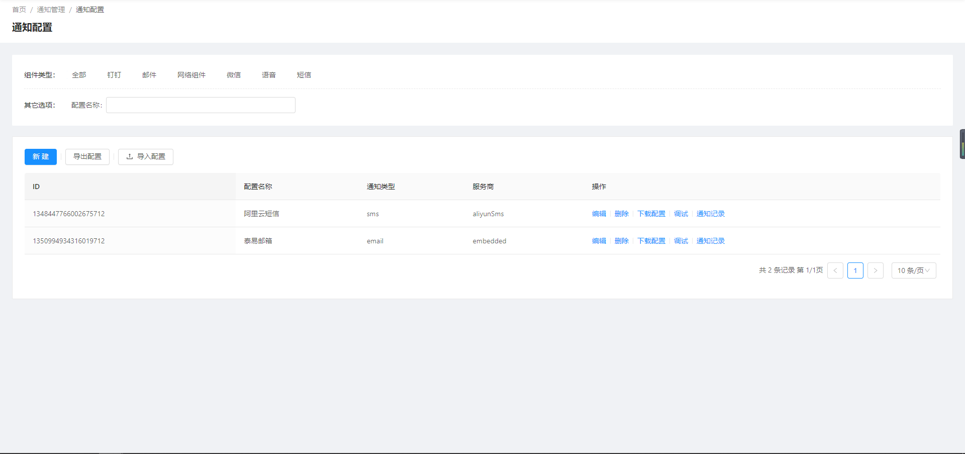

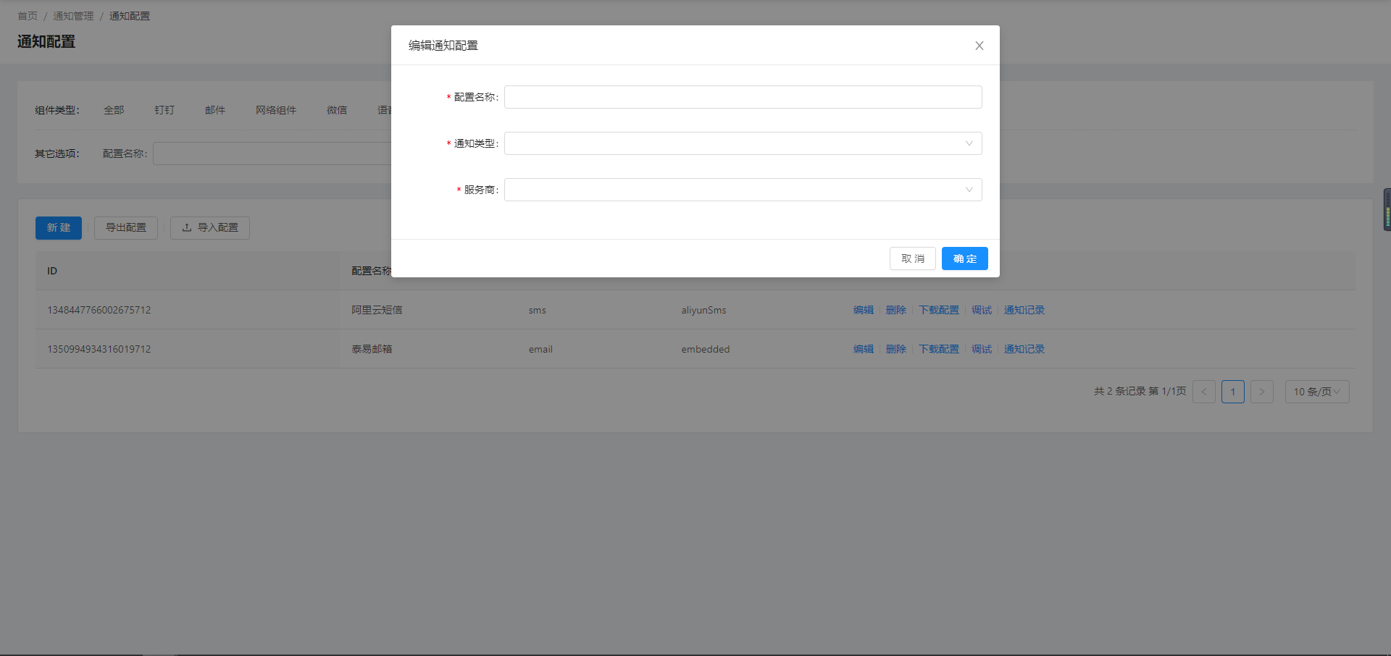

·通知模板

点击通知模板展示所有通知模板的数据信息，点击新建按钮，添加数据在点击确定按钮即可

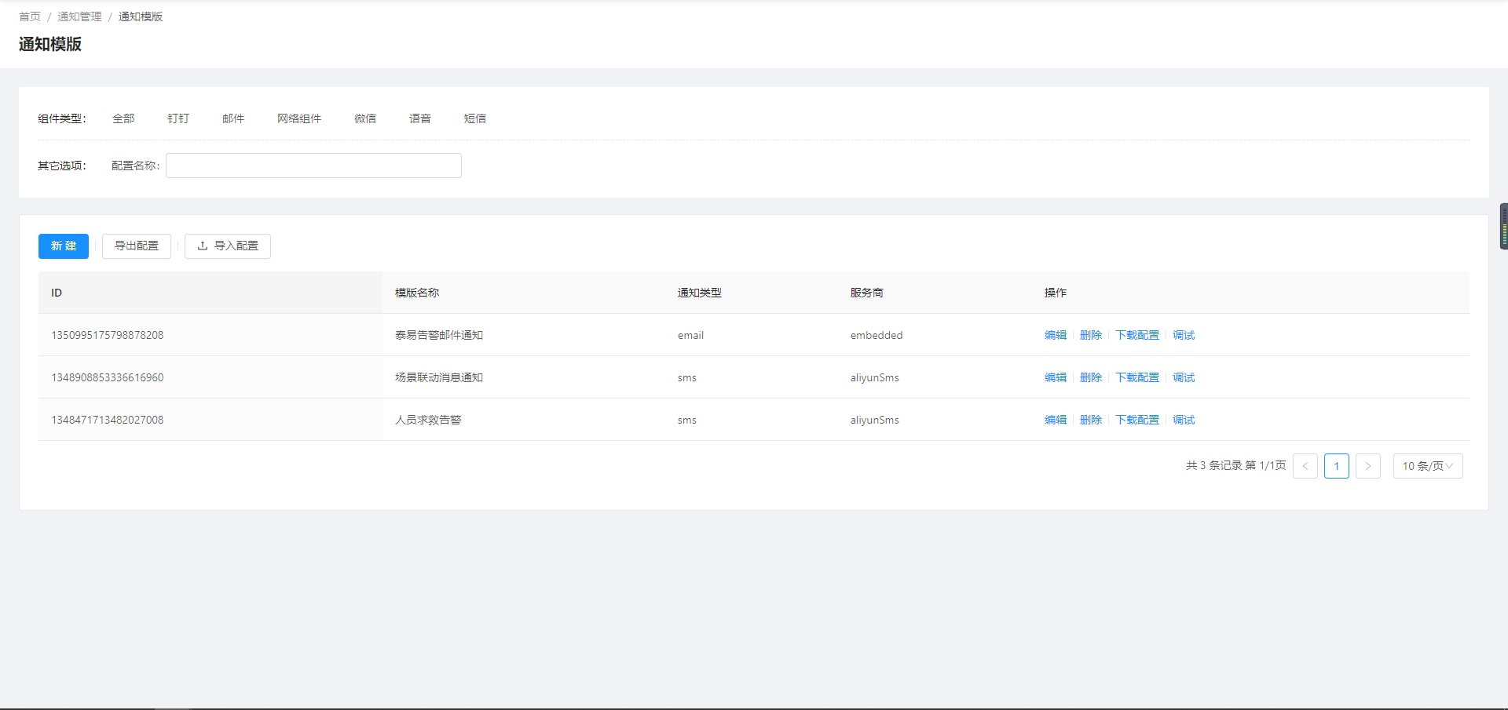

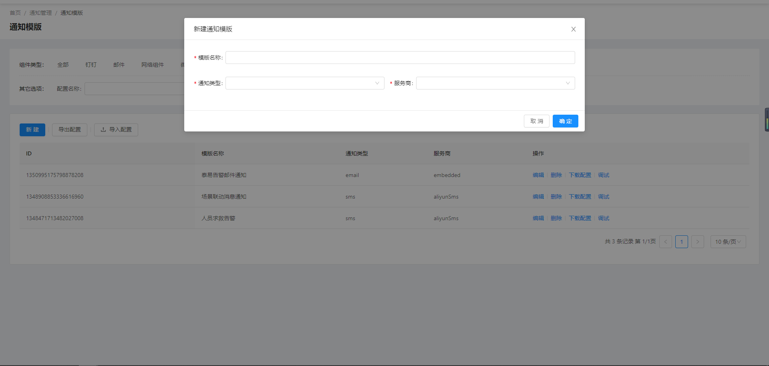

  - 规则引擎

·规则实例

点击规则实例展示所有规则实例的数据信息，点击新建按钮，添加数据在点击确定按钮即可

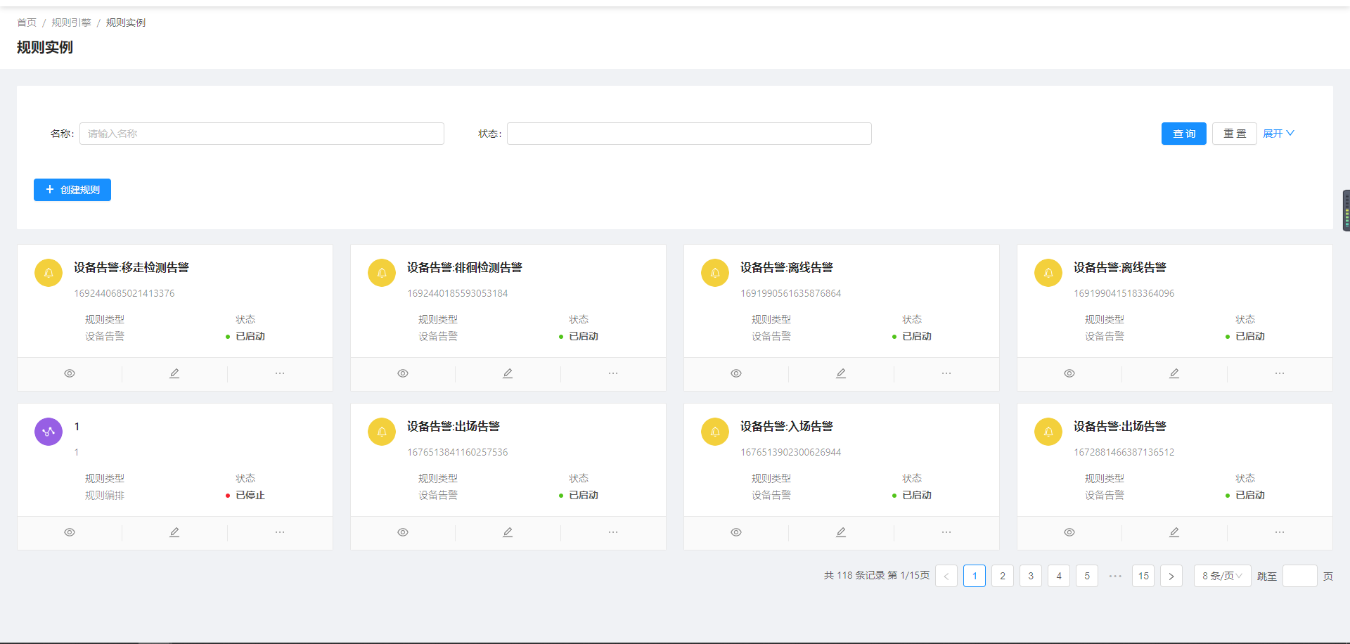

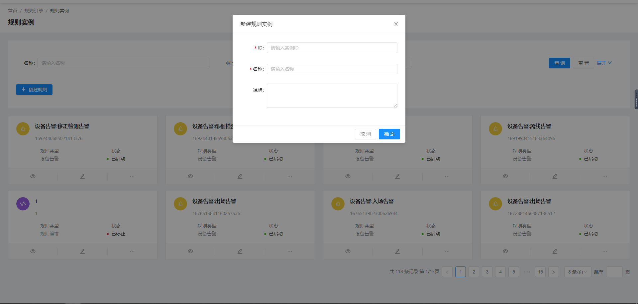

·数据转发

点击数据转发展示所有数据转发的数据信息，点击新建按钮，添加数据在点击确定按钮即可

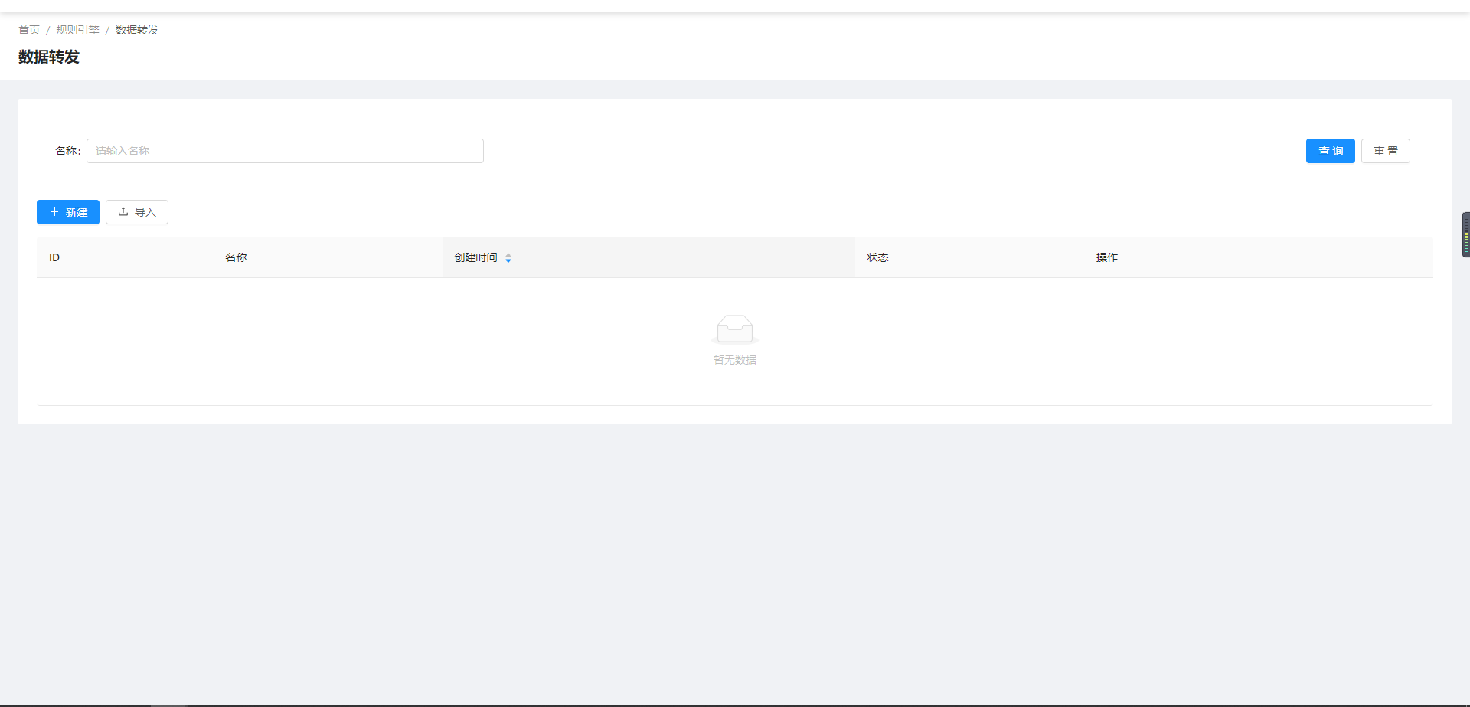

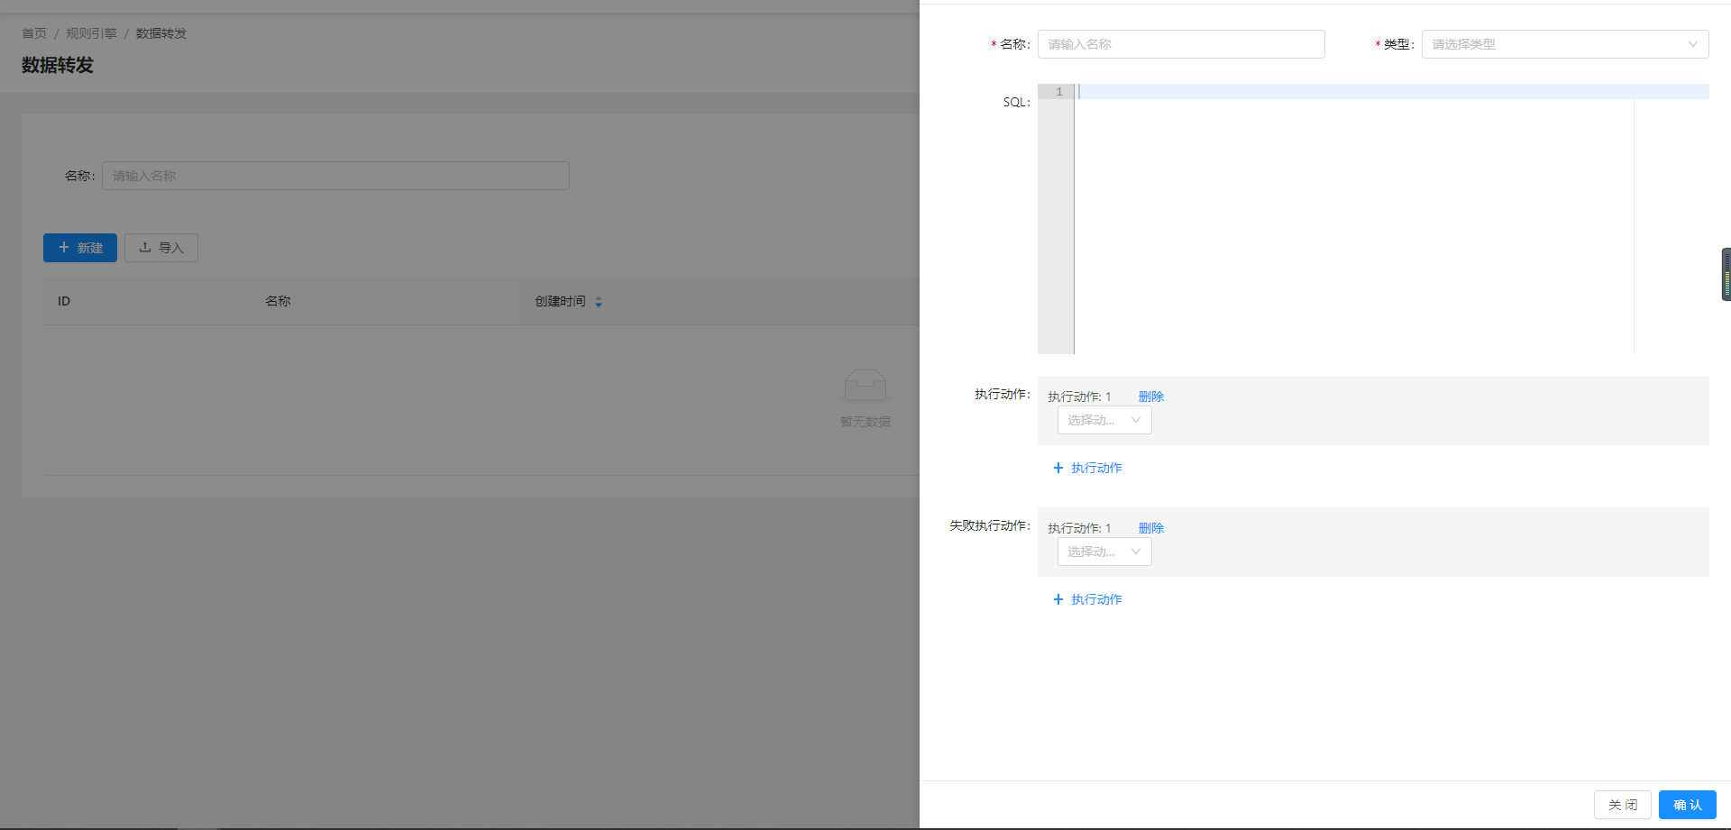

·场景联动

点击场景联动展示所有场景联动的数据信息，点击新建按钮，添加数据在点击确定按钮即可

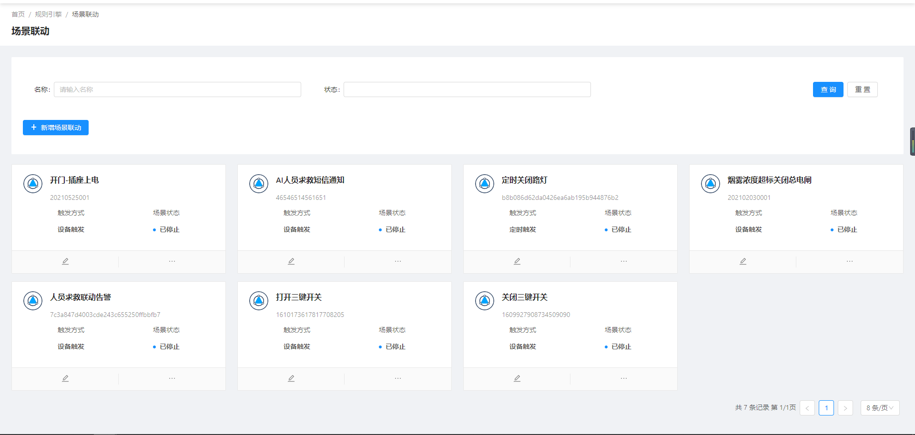

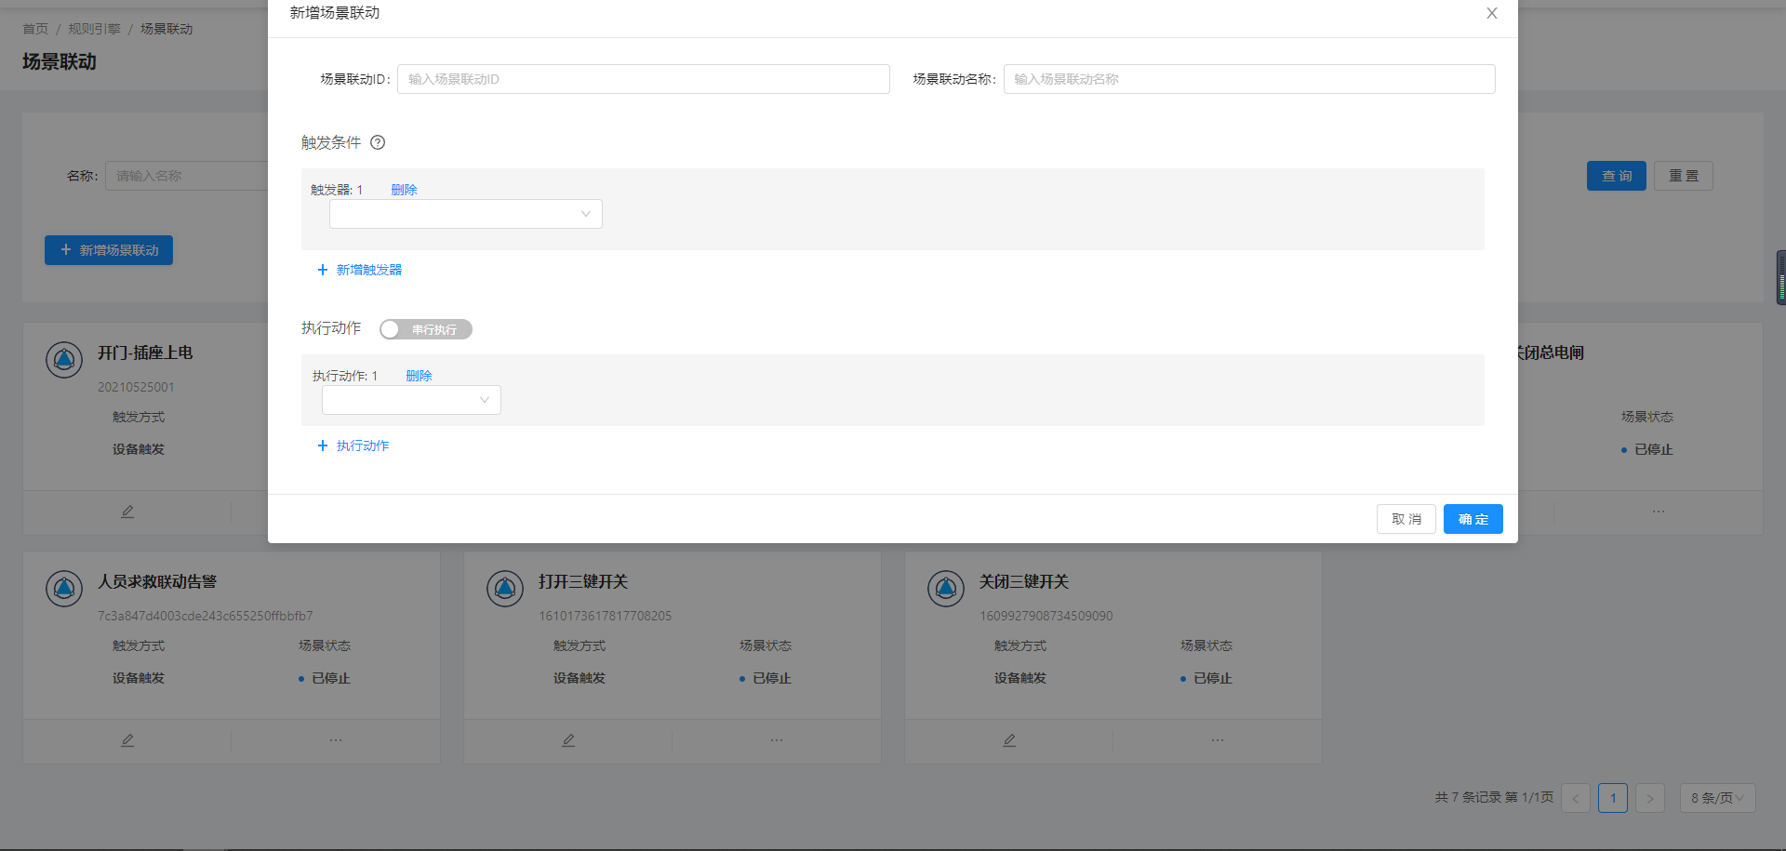

  - 可视化

·项目管理

点击项目管理展示所有项目管理的数据信息，点击新建按钮，添加数据在点击确定按钮即可

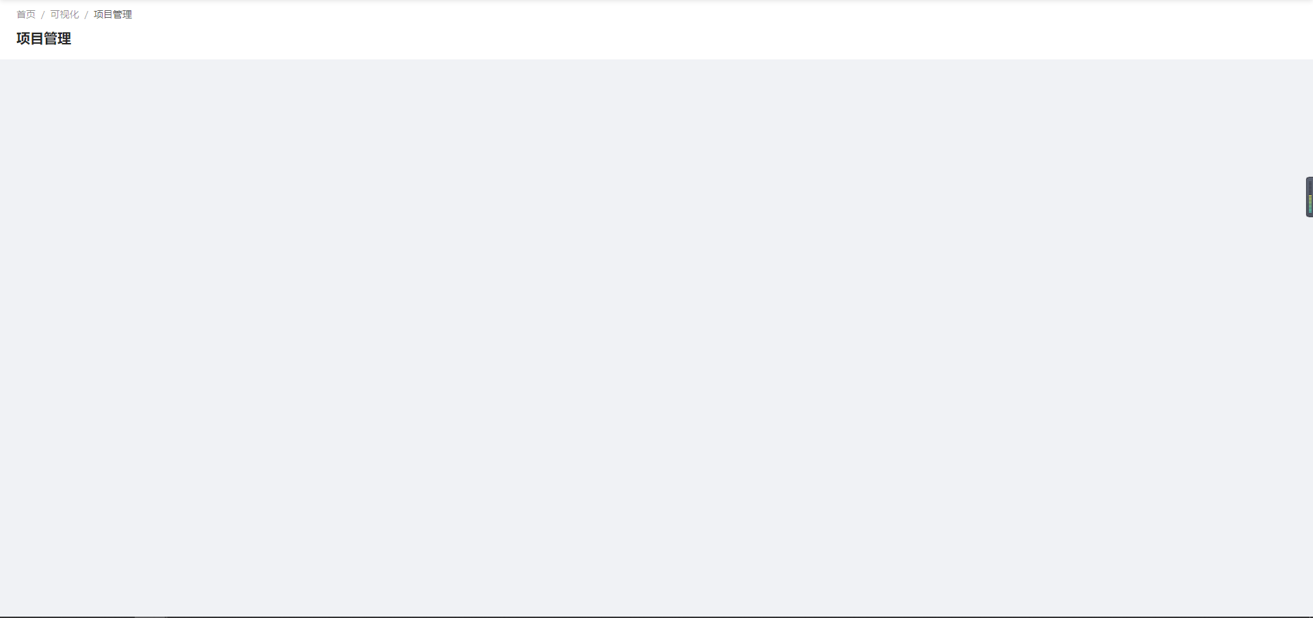

  - 模拟测试

·设备模拟器

点击设备模拟器展示所有设备模拟器的数据信息，点击编辑按钮，编辑数据在点击确定按钮即可

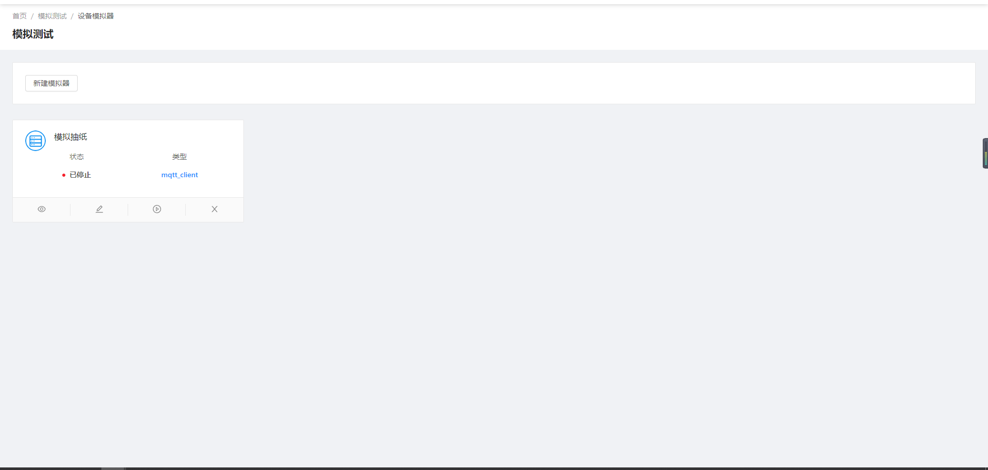

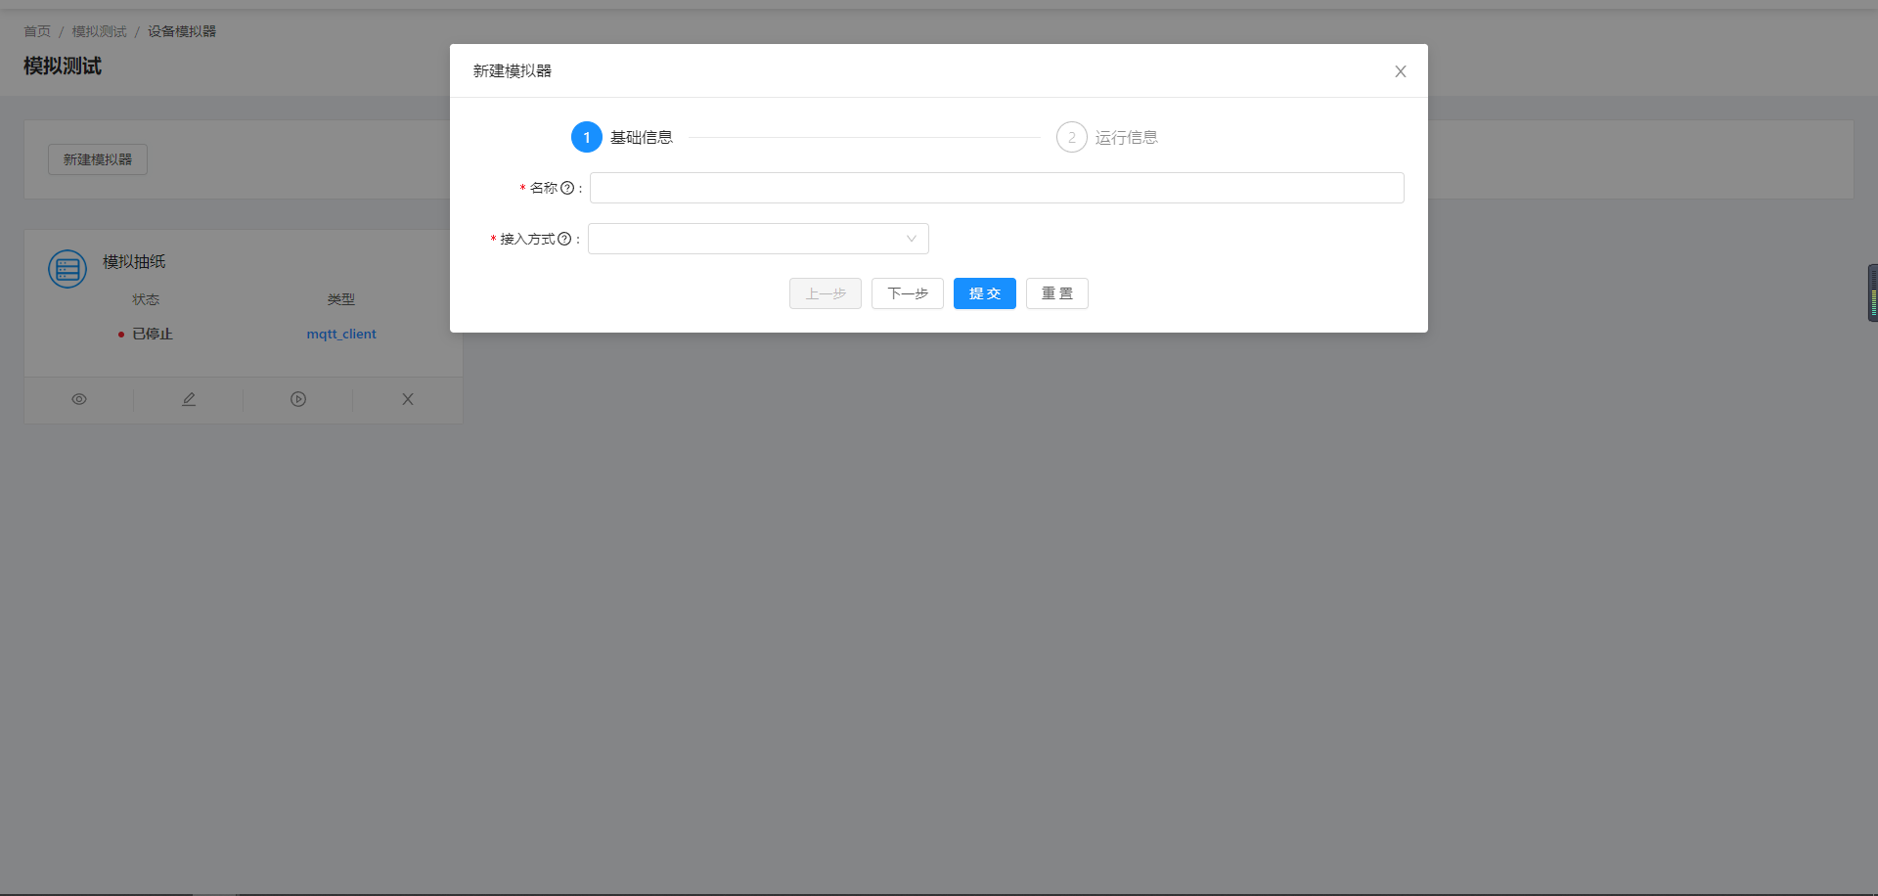

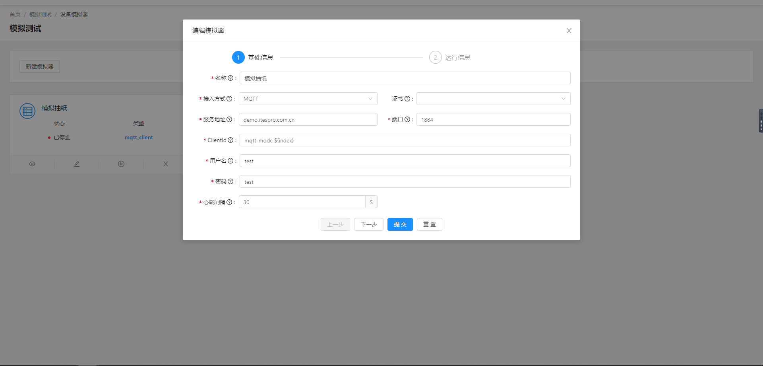

  - 日志管理

·访问日志

点击访问日志展示所有访问日志的数据信息，点击详情按钮，即可展示所有访问日志信息

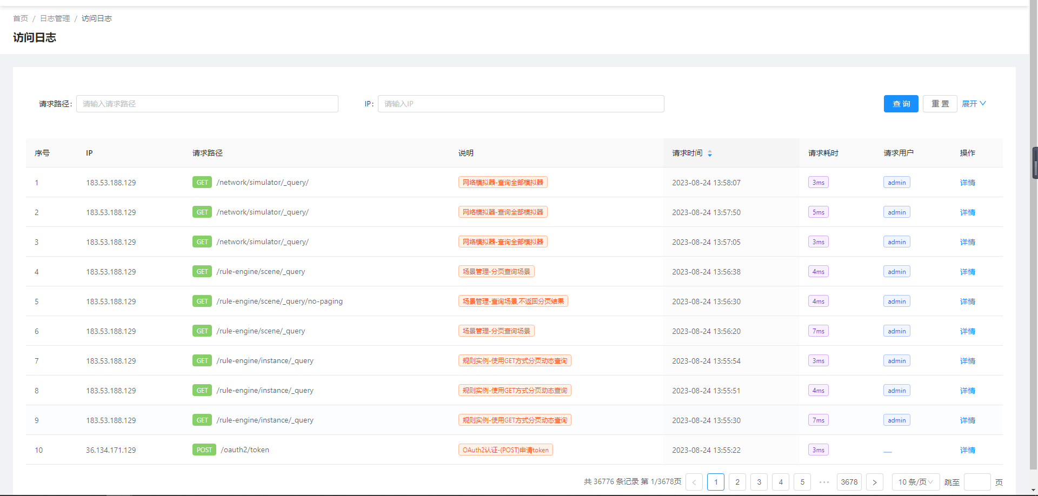

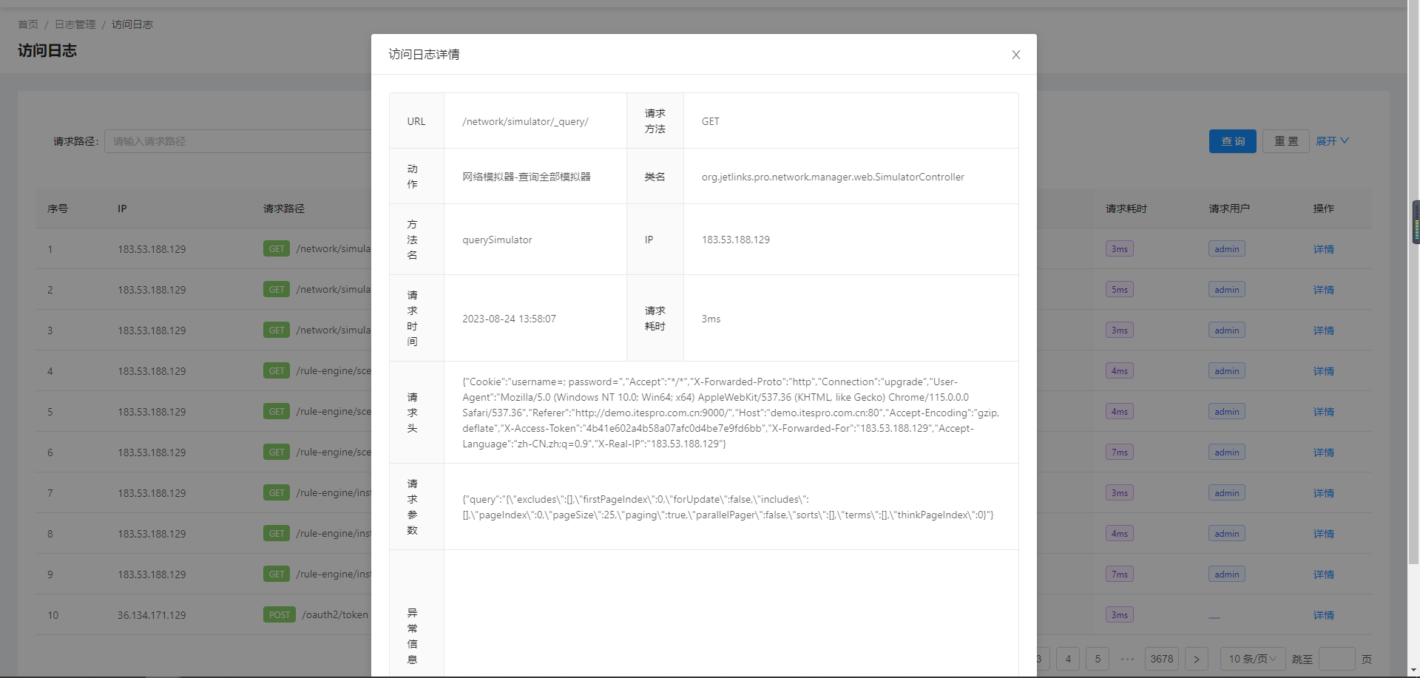

·系统日志

点击系统日志展示所有系统日志的数据信息，点击详情按钮，即可展示所有系统日志信息

